

**课 程 实 验 报 告**

**课程名称： 数据结构实验**

**专业班级： 计算机科学与技术202003**

**学 号： U202015375**

**姓 名： 汪宇飞**

**指导教师： 陈奇**

**报告日期： 202X年 X月 X 日**

**计算机科学与技术学院**

# 目 录

1 基于顺序存储结构的线性表实现 3

1.1 问题描述 3

1.2 系统设计 3

1.3 系统实现 5

1.4 系统测试 8

1.5 实验小结 29

2 基于链式存储结构的线性表实现 30

2.1 问题描述 30

2.2 系统设计 30

2.3 系统实现 32

2.4 系统测试 34

2.5 实验小结 60

3 基于二叉链表的二叉树实现 2

3.1 问题描述 2

3.2 系统设计 2

3.3 系统实现 2

3.4 实验小结 2

4 基于二叉链表的二叉树实现 2

4.1 问题描述 2

4.2 系统设计 2

4.3 系统实现 2

4.4 实验小结 2

参考文献 2

附录A 基于顺序存储结构线性表实现的源程序 2

附录B 基于链式存储结构线性表实现的源程序 2

附录C 基于二叉链表二叉树实现的源程序 2

附录D 基于邻接表图实现的源程序 2

# 1 基于顺序存储结构的线性表实现

## 1.1 问题描述

本次实验所要解决的内容是采用顺序表作为线性表的物理结构，实现线性表抽象数据类型（即ADT）的基本运算，构造一个具有菜单的功能演示系统，并要求实现线性表的文件形式保存和线性表管理。

### 顺序表ADT实现线性表

根据实验要求，以顺序存储结构为基础，构造函数实现以下功能：线性表的创建、销毁线性表、清空线性表、线性表判空、线性表长度、获取元素、查找元素、获取前驱元素、获取后继元素、插入元素、删除元素、遍历线性表、线性表读写文件。

### 构造具有菜单的功能演示系统

根据实验要求，编写具有菜单的演示系统，在主程序中完成函数调用所需实参值的准备和函数执行结果的显示，并给出适当的操作提示显示。

### 实现线性表的文件形式保存

根据实验要求，构造将线性表写入文件和线性表读取文件的函数，并设计文件数据记录格式，以高效保存线性表数据逻辑结构(D,{R})的完整信息。

### 实现多个线性表的管理

根据实验要求，为实现多个线性表的管理，设计线性表集合的结构，并编写包括新增线性表、删除线性表、查找线性表等函数加以管理。

## 1.2 系统设计

根据实验要求，整体系统结构如图1-1所示：

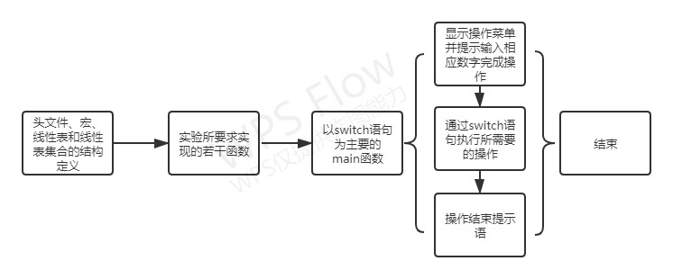

图1-1 整体系统结构设计

数据结构设计如图1-2、图1-3所示：

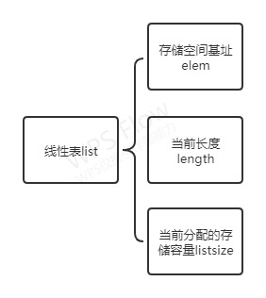

图1-2 线性表list的结构设计

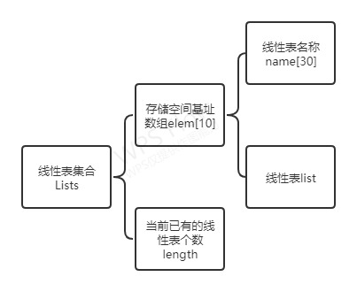

图1-3 线性表集合Lists的结构设计

## 1.3 系统实现

表1-1 主要函数目录

|  |  |  |  |
| --- | --- | --- | --- |
| 选项 | 功能操作 | 选项 | 功能操作 |
| 1 | 创建线性表 | 2 | 销毁线性表 |
| 3 | 清空线性表 | 4 | 线性表判空 |
| 5 | 线性表长度 | 6 | 获取元素 |
| 7 | 查找元素 | 8 | 获取前驱元素 |
| 9 | 获取后继元素 | 10 | 插入元素 |
| 11 | 删除元素 | 12 | 遍历线性表 |
| 13 | 线性表写入文件 | 14 | 线性表读取文件 |
| 15 | 增加一个线性表 | 16 | 删除一个线性表 |
| 17 | 查找线性表 | 0 | 退出 |

1. 创建线性表：首先判断线性表是否存在，若存在则返回INFEASIBLE。否则，使用malloc函数给elem分配基址，length置为0，listsize置为LIST_INIT_SIZE,最终返回OK。
2. 销毁线性表：首先判断线性表是否存在，若不存在则返回INFEASIBLE。否则，length和listsize均置为0，对elem执行free操作，并使elem为NULL，最终返回OK。
3. 清空线性表：首先判断线性表是否存在，若不存在则返回INFEASIBLE。否则进入for循环，将每个元素置为0，最终返回OK。
4. 线性表判空：首先判断线性表是否存在，若不存在则返回INFEASIBLE。否则，判断length是否为0，是则返回TRUE，否则返回FALSE。
5. 线性表长度：首先判断线性表是否存在，若不存在则返回INFEASIBLE。否则，返回length。
6. 获取元素：首先判断线性表是否存在，若不存在则返回INFEASIBLE。否则，判断i的取值范围是否合法，若不合法则返回ERROR。否则取第i个元素将其赋值给e，返回OK。
7. 查找元素：首先判断线性表是否存在，若不存在则返回INFEASIBLE。否则，定义变量sta=ERROR并进入for循环，如果找到了指定元素，则令sta=i并且break，最终返回sta。
8. 获取前驱元素：首先判断线性表是否存在，若不存在则返回INFEASIBLE。否则，定义变量sta=ERROR并进入for循环，如果找到了指定元素，则将其前一个元素赋值给pre、令sta=OK并break，最终返回sta。
9. 获取后继元素：首先判断线性表是否存在，若不存在则返回INFEASIBLE。否则，定义变量sta=ERROR并进入for循环，如果找到了指定元素，则将其后一个元素赋值给next、令sta=OK并break，最终返回sta。
10. 插入元素：首先判断线性表是否存在，若不存在则返回INFEASIBLE。否则，判断插入位置i是否合法，若不合法则返回ERROR。否则，判断线性表是否已满，若已满则定义新基址newbase，使用realloc函数分配空间，使elem置为newbase，listsize增加LISTINCREMENT。否则进入for循环，使插入位置后续元素均往后移一位，使插入元素置于指定插入位置，并使length加一，最终返回OK。



图1-4 线性表插入元素流程图

1. 删除元素：首先判断线性表是否存在，若不存在则返回INFEASIBLE。否则，判断删除位置i是否合法，若不合法则返回ERROR。否则进入for循环，使删除位置后续元素均往前移一位，并使length减一，最终返回OK。
2. 遍历线性表：进入for循环，逐个输出各个元素，最终放回length。
3. 线性表写入文件：首先判断线性表是否存在，若不存在则返回INFEASIBLE，否则以读写方式打开文件并使用fwrite函数，关闭文件，最终返回OK。
4. 线性表读取文件：首先判断线性表是否存在，若已存在则返回INFEASIBLE。否则，将length置为0，然后进入while循环并使用fread函数，每次循环使length加一，最终返回OK。
5. 增加一个线性表：首先使用strcpy函数将ListName赋值给新线性表，然后使用malloc函数为新线性表分配空间，再将线性表的length置为0、将listsize置为LIST_INIT_SIZE，并使线性表集合的length加一，最终返回OK。
6. 删除一个线性表：进入for循环，使用strcmp函数将线性表集合中每个线性表的名称和指定名称比较，若相同则使后续线性表均往前移一位，并使线性表集合length减一，返回OK。若for循环结束了仍未返回，则返回ERROR。
7. 查找线性表：进入for循环，使用strcmp函数将线性表集合中每个线性表的名称和指定名称比较，若相同则返回该线性表的逻辑序号。若for循环结束了仍未返回，则返回0。

**1.4 系统测试**

1. 创建线性表

用例：无

测试结果：线性表创建成功（如图1-5）

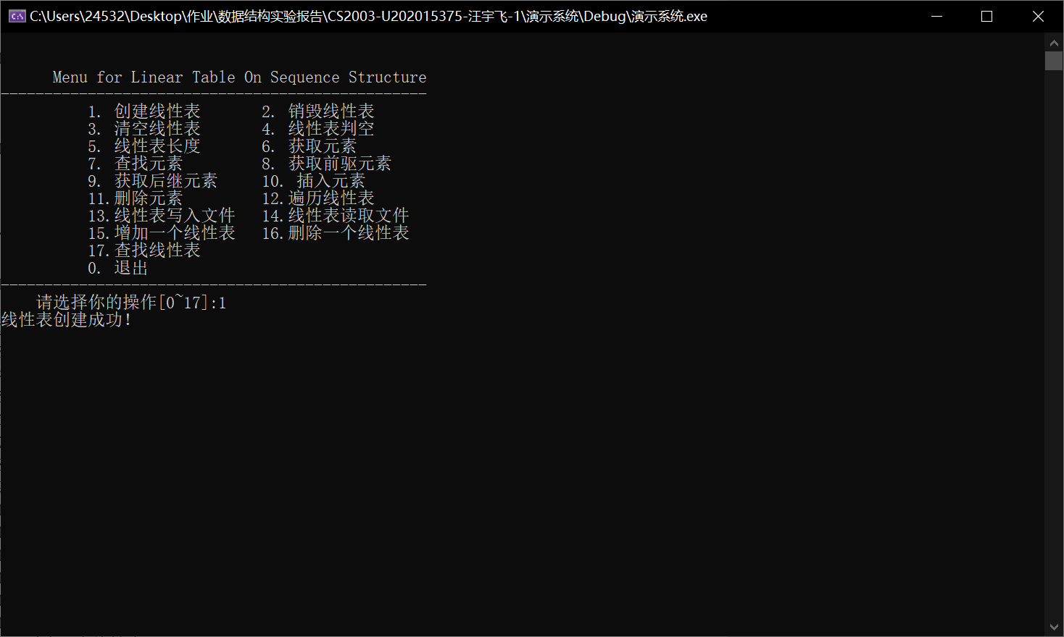

图1-5

用例：已存在线性表

测试结果：线性表创建失败（如图1-6）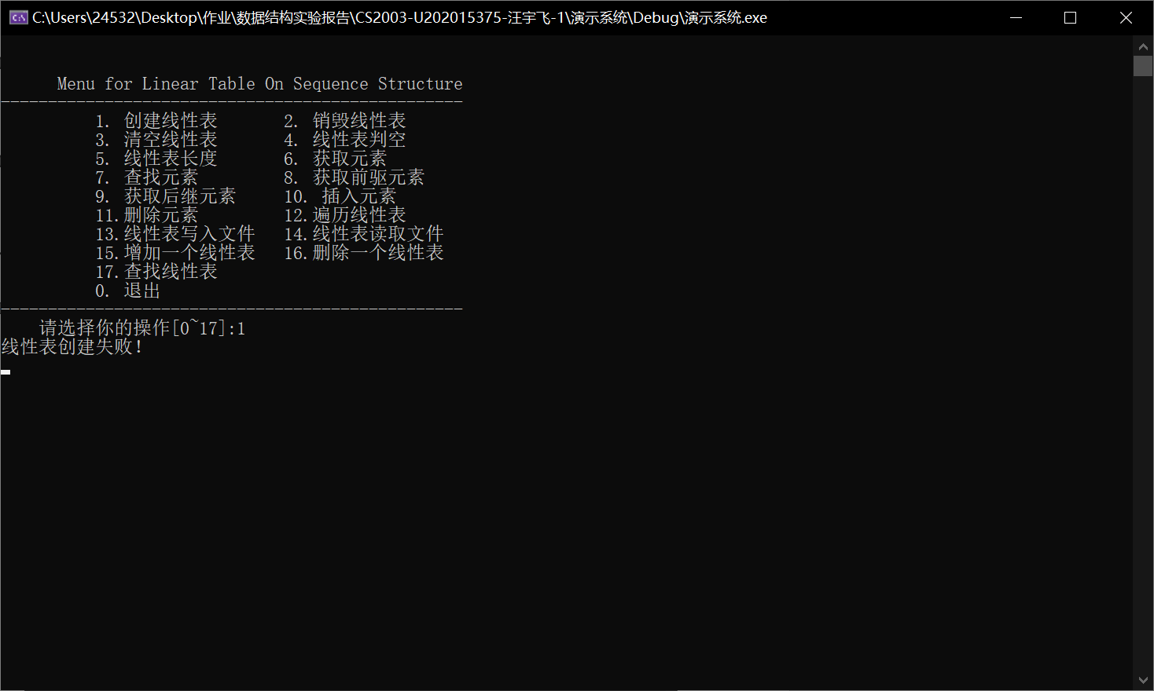

图1-6

1. 销毁线性表

用例：已存在线性表

测试结果：线性表销毁成功（如图1-7）

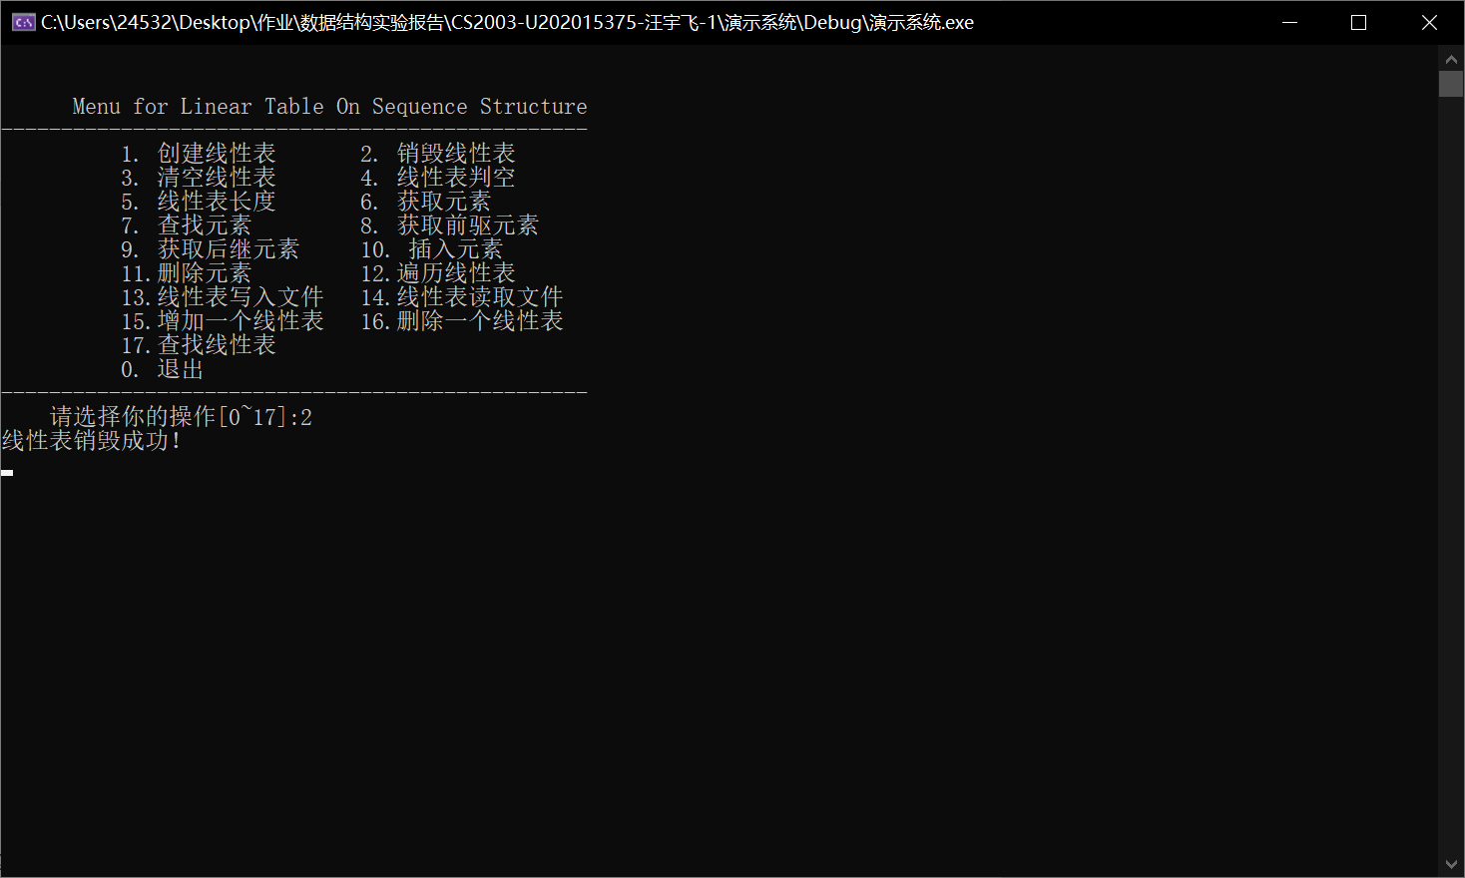

图1-7

用例：无

测试结果：线性表销毁失败（如图1-8）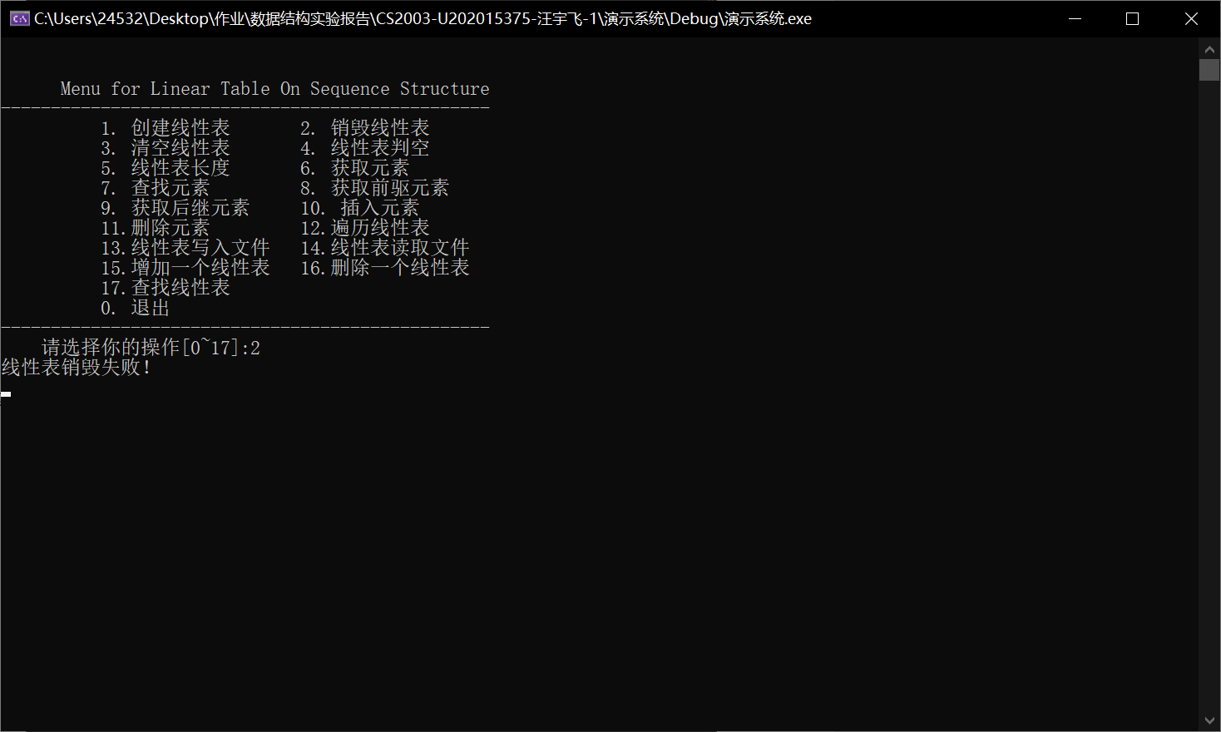

图1-8

1. 清空线性表

用例：无

测试结果：线性表清空失败（如图1-9）

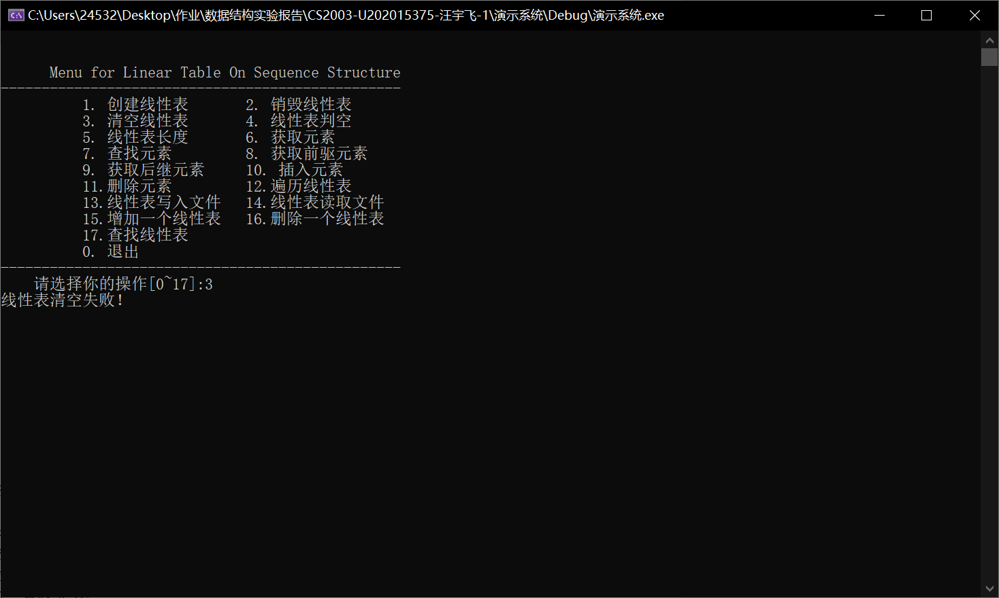

图1-9

用例：任意线性表，如（1，3，8）（2，2，2，1）等

测试结果：线性表清空成功（如图1-10）

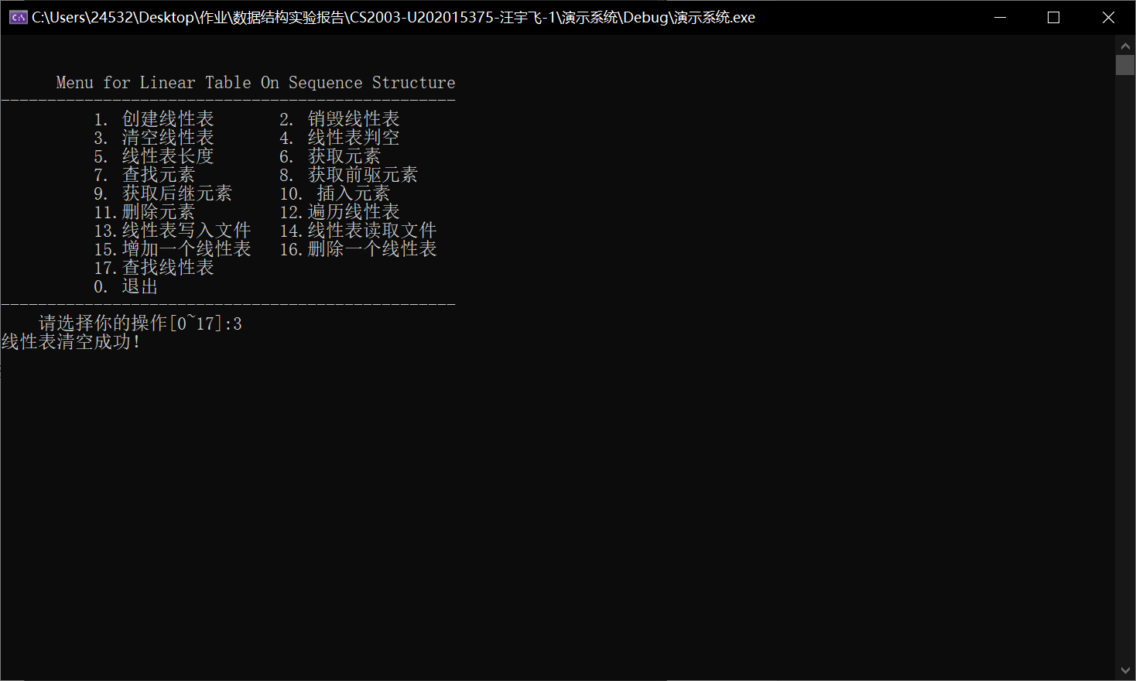

图1-10

1. 线性表判空

用例：无

测试结果：线性表不存在（如图1-11）

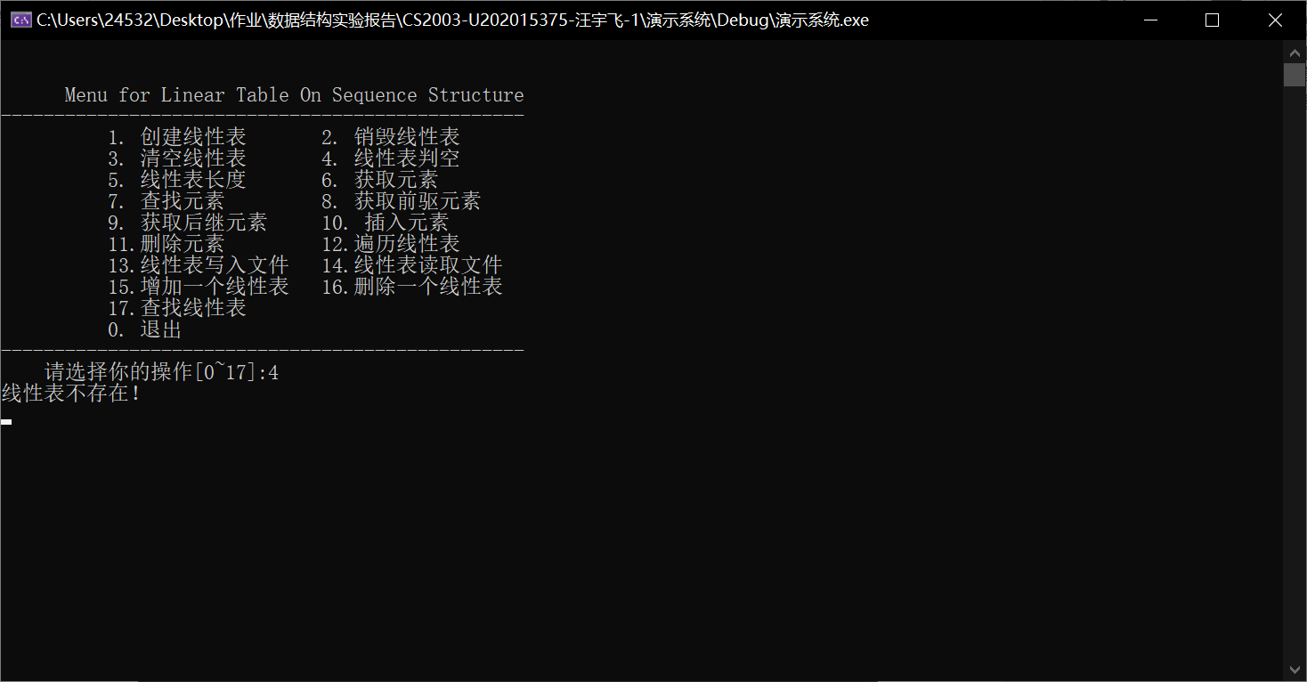

图1-11

用例：空线性表

测试结果：线性表为空（如图1-12）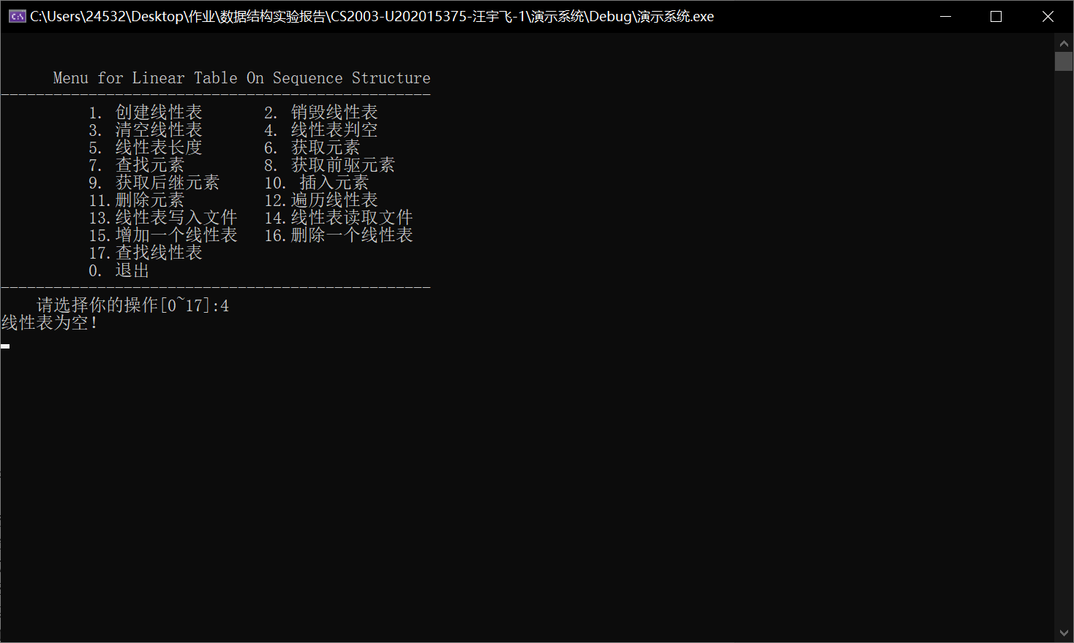

图1-12

用例:任意线性表，如（1，3，8）（2，2，2，1）等

测试结果：线性表不为空（如图1-13）

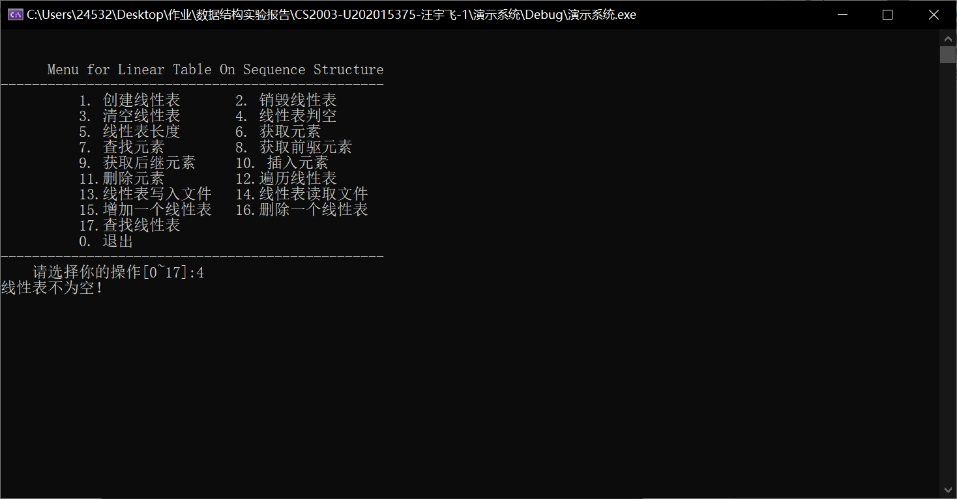

图1-13

1. 线性表长度

用例：无

测试结果：线性表不存在（如图1-14）

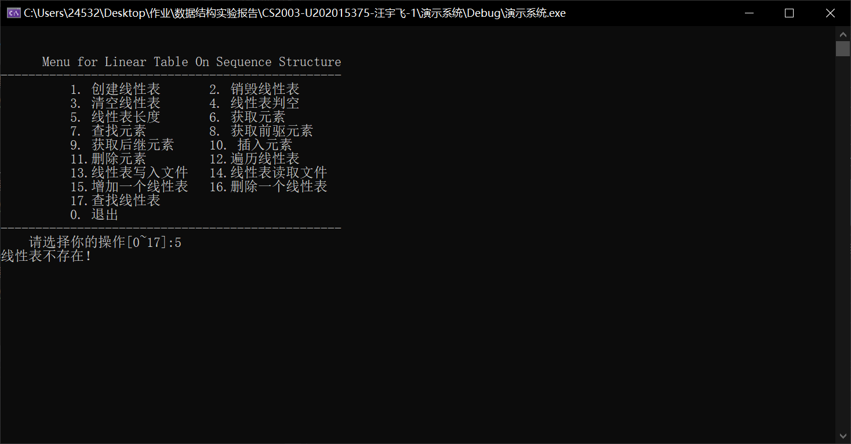

图1-14

用例：（1，2，3，4）

测试结果：4（如图1-15）

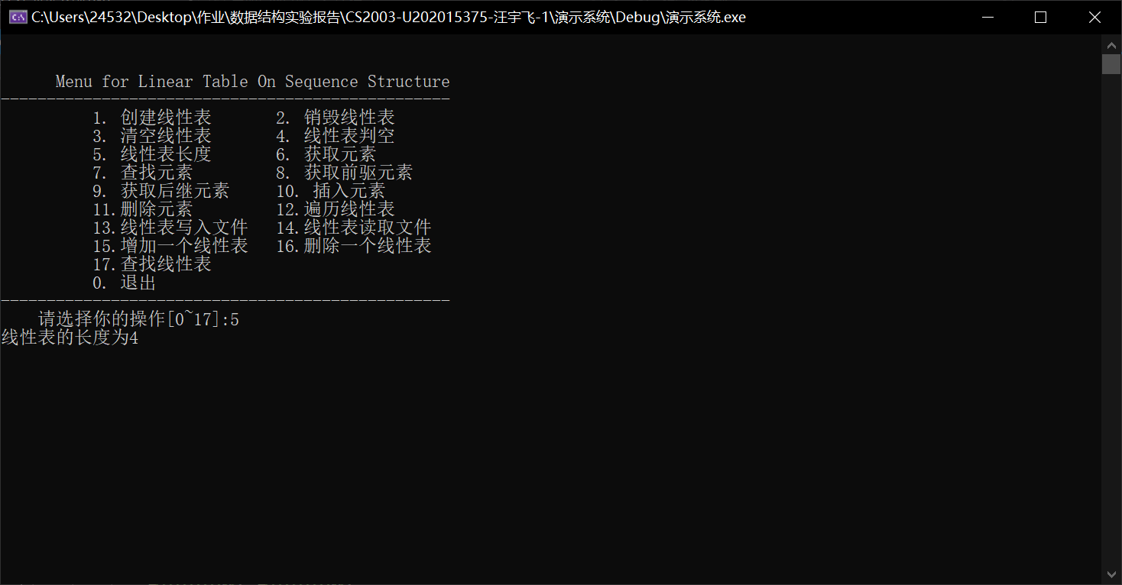

图1-15

1. 获取元素

用例：无

测试结果：线性表不存在（如图1-16）

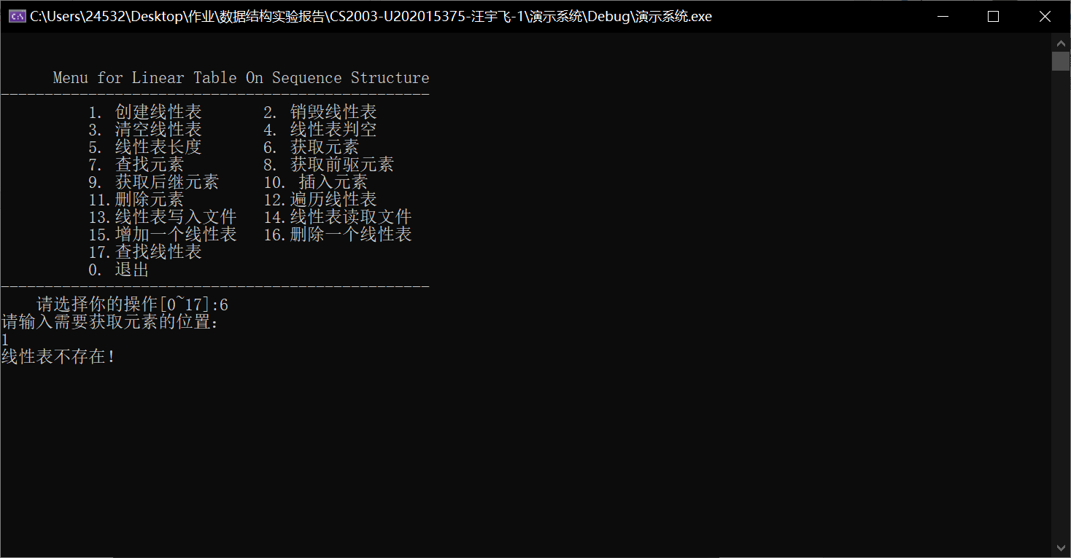

图1-16

用例：（1，2，3，4） i=2

测试结果：元素获取成功（如图1-17）

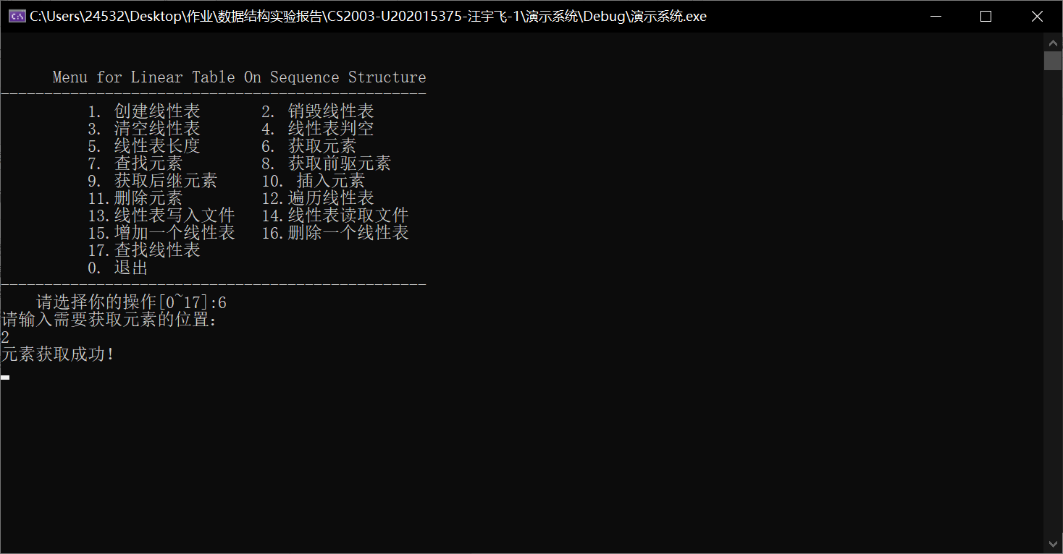

图1-17

用例：（1，2，3，4） i=6

测试结果：i不合法（如图1-18）

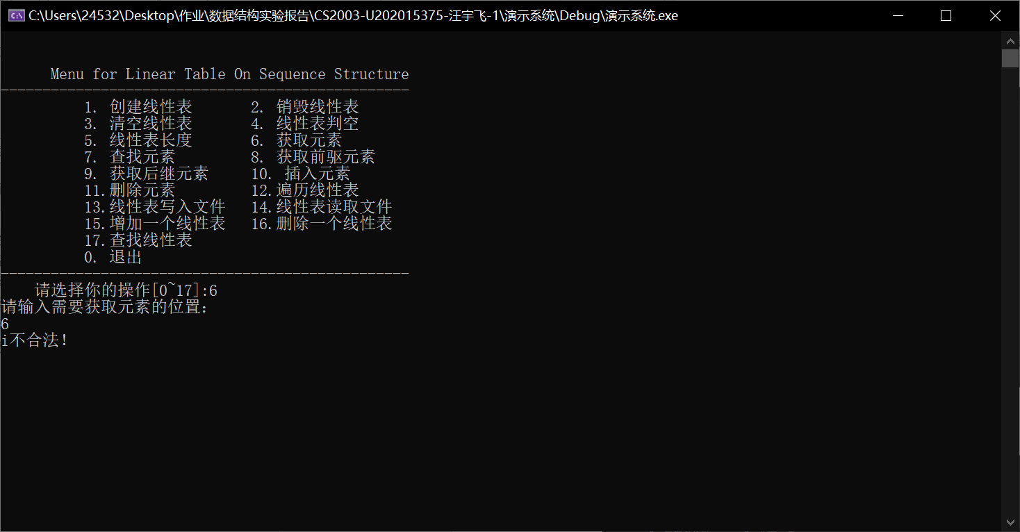

图1-18

1. 查找元素

用例：无

测试结果：线性表不存在（如图1-19）

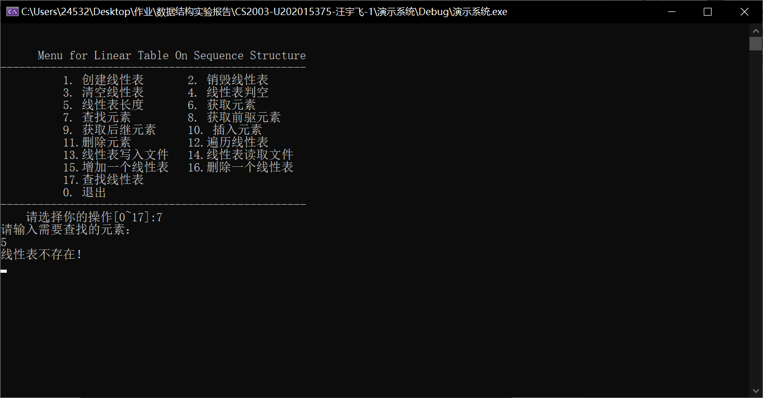

图1-19

用例（1，2，3，4） e=2

测试结果：该元素是第2个元素（如图1-20）

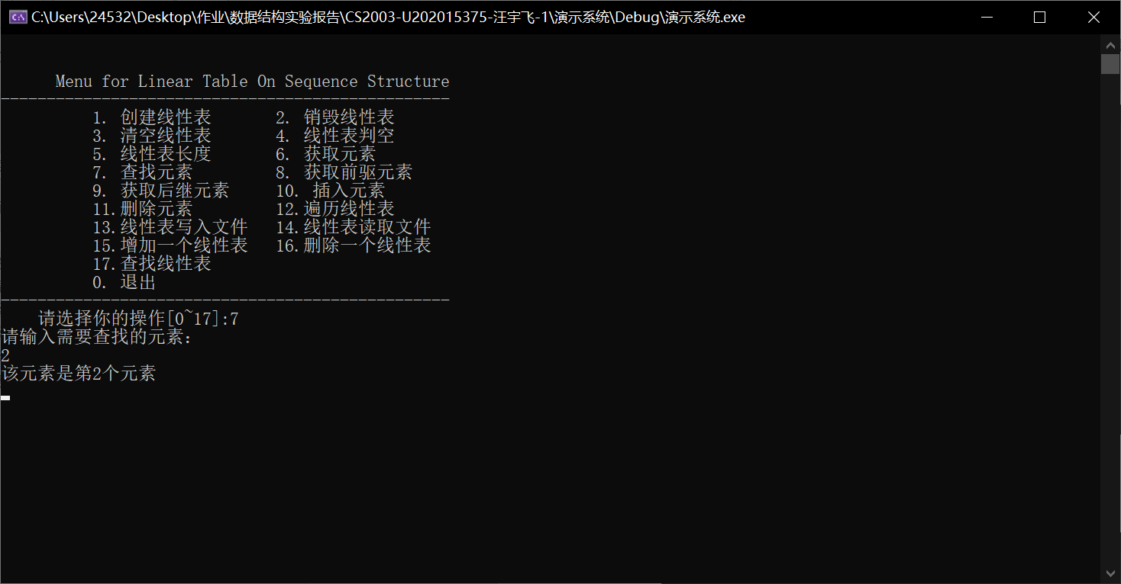

图1-20

用例（1，2，3，4） e=8

测试结果：未找到该元素（如图1-21）

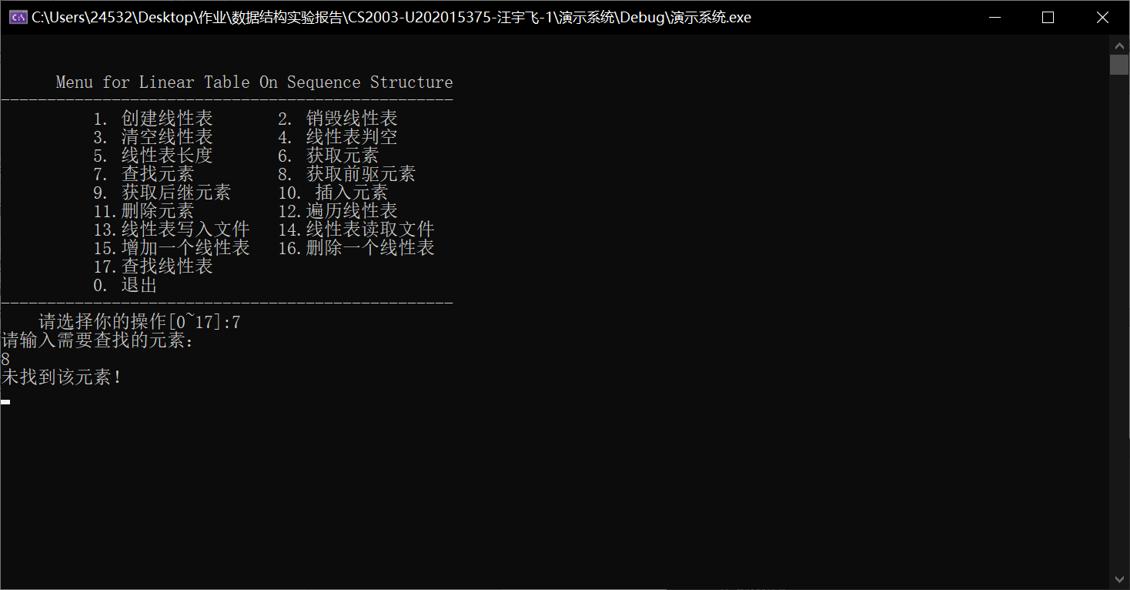

图1-21

1. 获取前驱元素

用例：无

测试结果：线性表不存在（如图1-22）

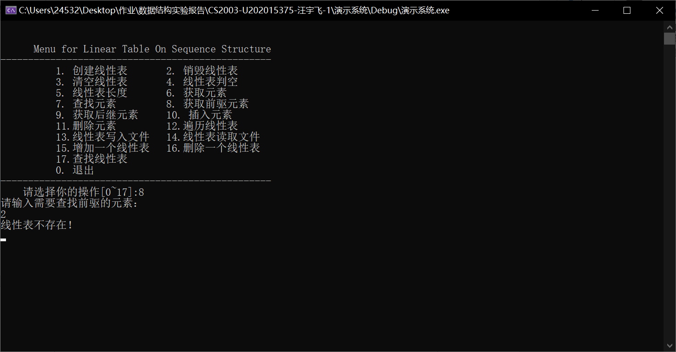

图1-22

用例：（1，2，3，4） e=3

测试结果：前驱为2（如图1-23）

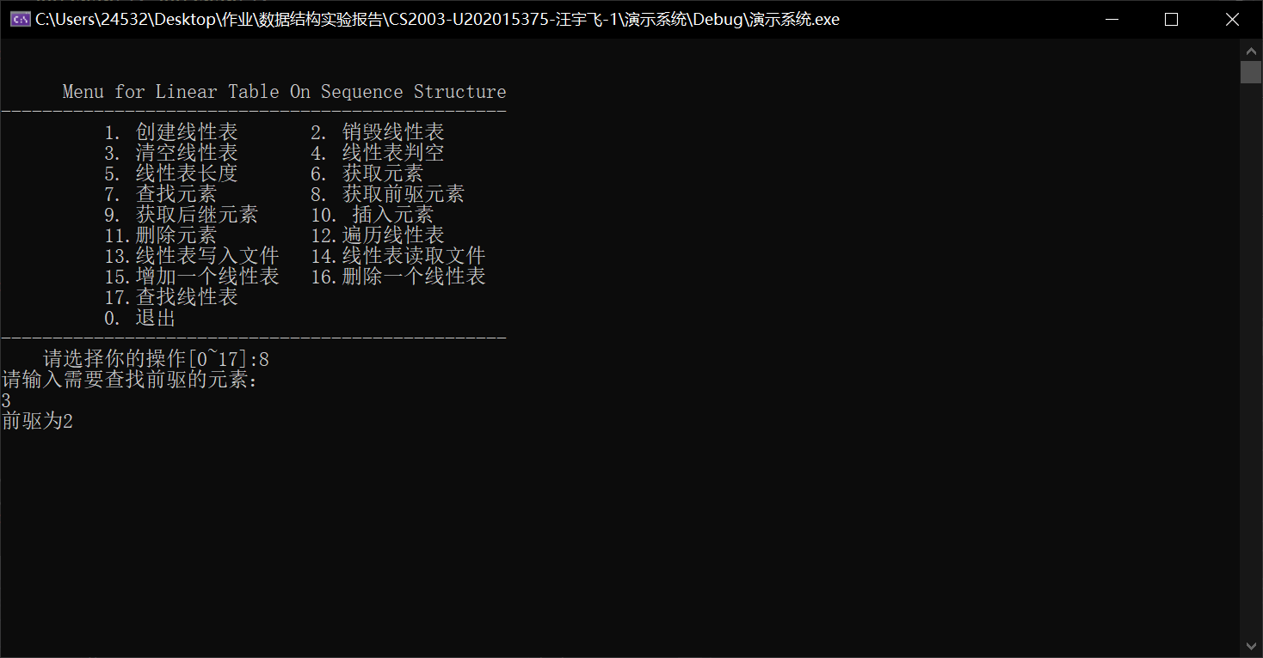

图1-23

用例：（1，2，3，4） e=5

测试结果：前驱不存在（如图1-24）

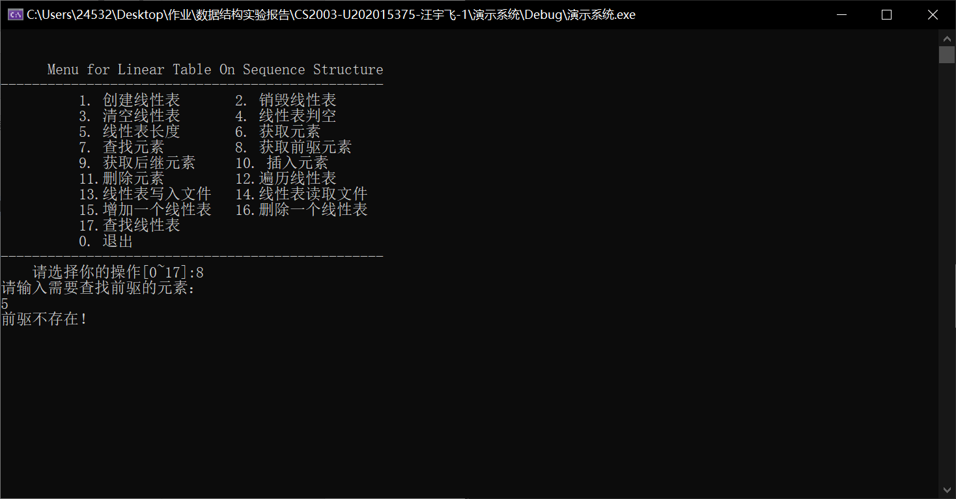

图1-24

1. 获取后继元素

用例：无

测试结果：线性表不存在（如图1-25）

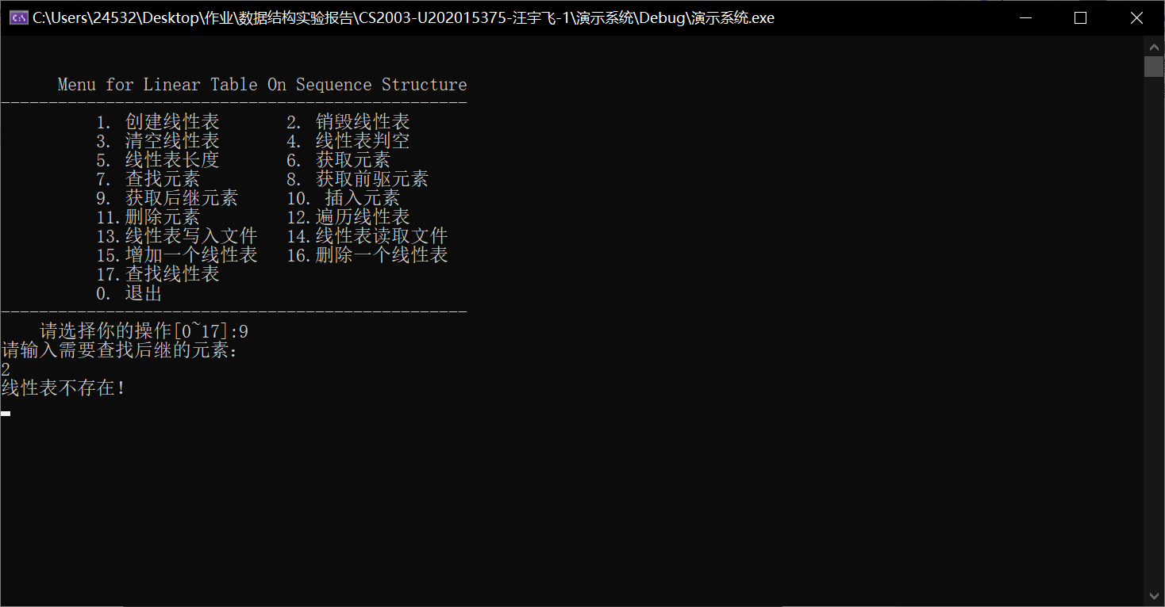

图1-25

用例：（1，2，3，4） e=2

测试结果：后继为3（如图1-26）

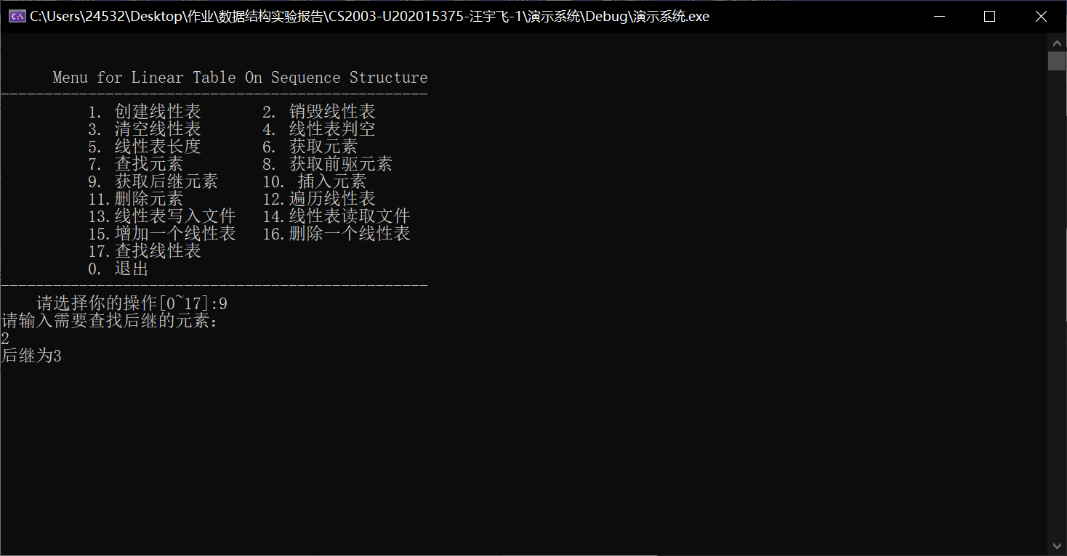

图1-26

用例：（1，2，3，4） e=4

测试结果：后继不存在（如图1-27）

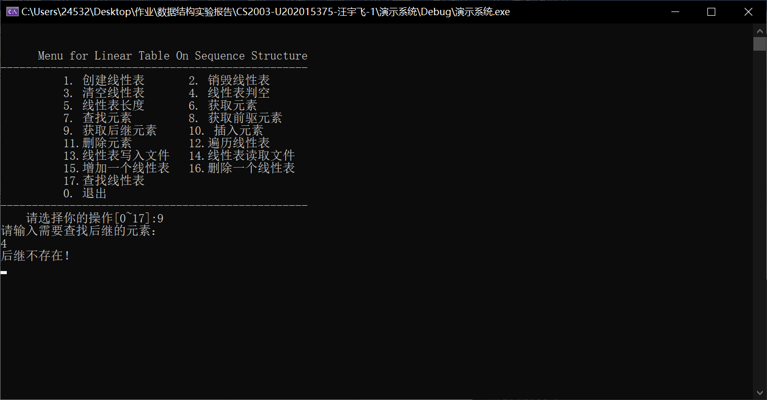

图1-27

1. 插入元素

用例：无

测试结果：线性表不存在（如图1-28）

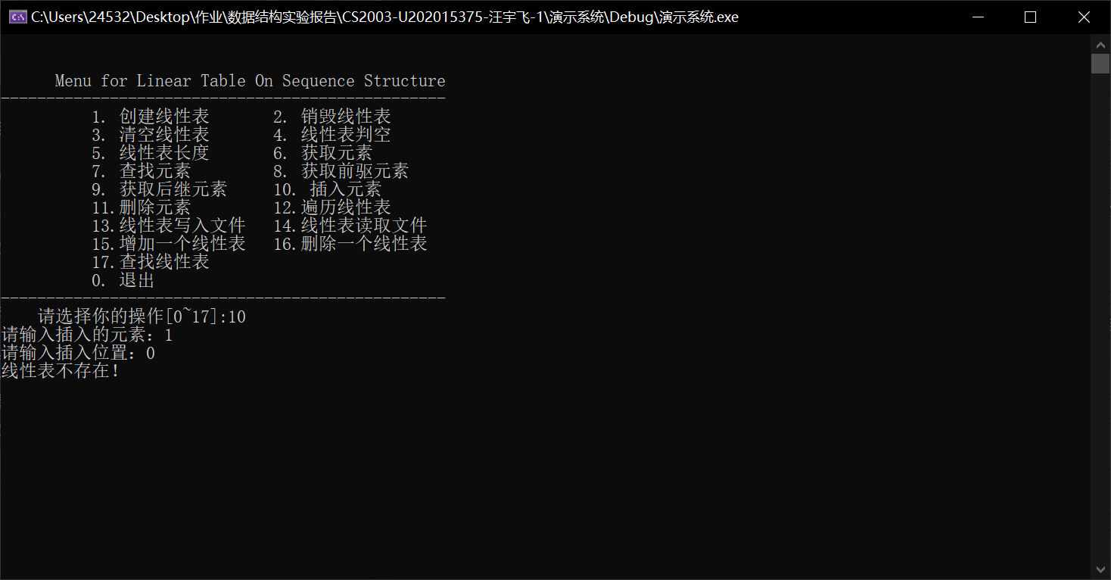

图1-28

用例：（1，2，3，4） e=1 i=0

测试结果：插入位置错误（如图1-29）

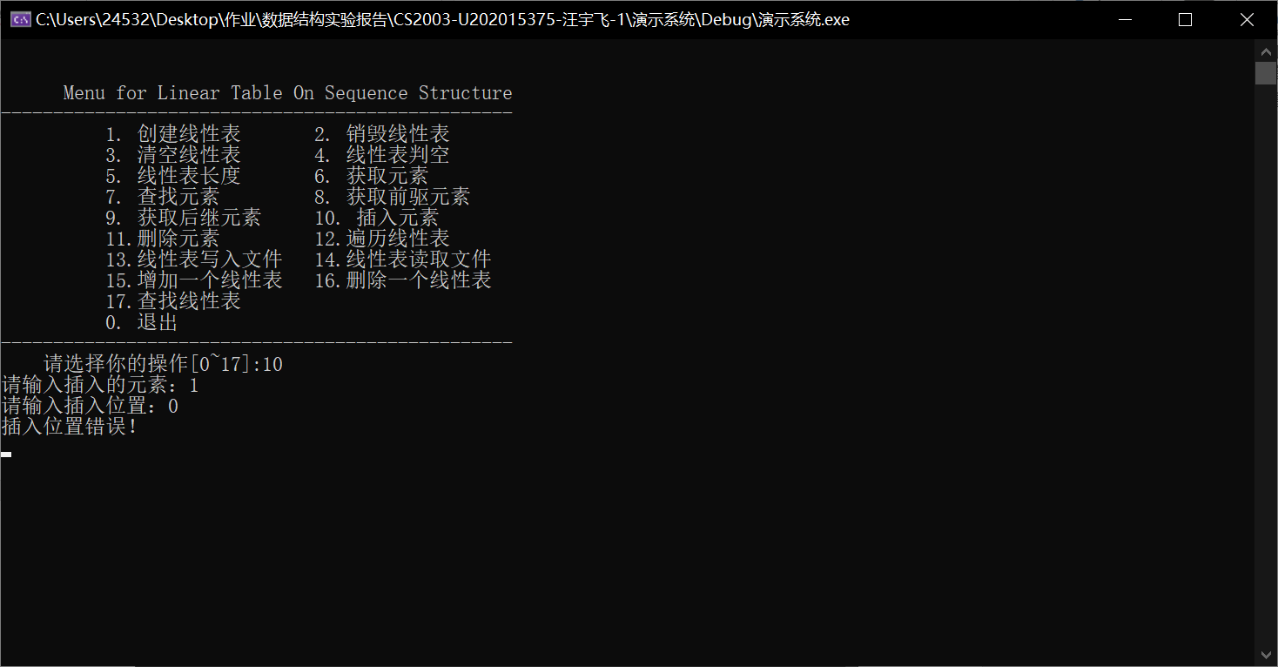

图1-29

用例：（1，2，3，4） e=1 i=1

测试结果：已插入成功（如图1-30）

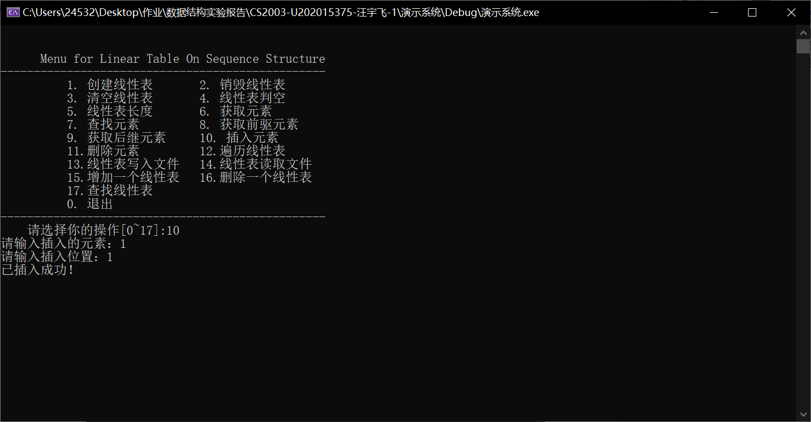

图1-30

1. 删除元素

用例：无

测试结果：线性表不存在（如图1-31）

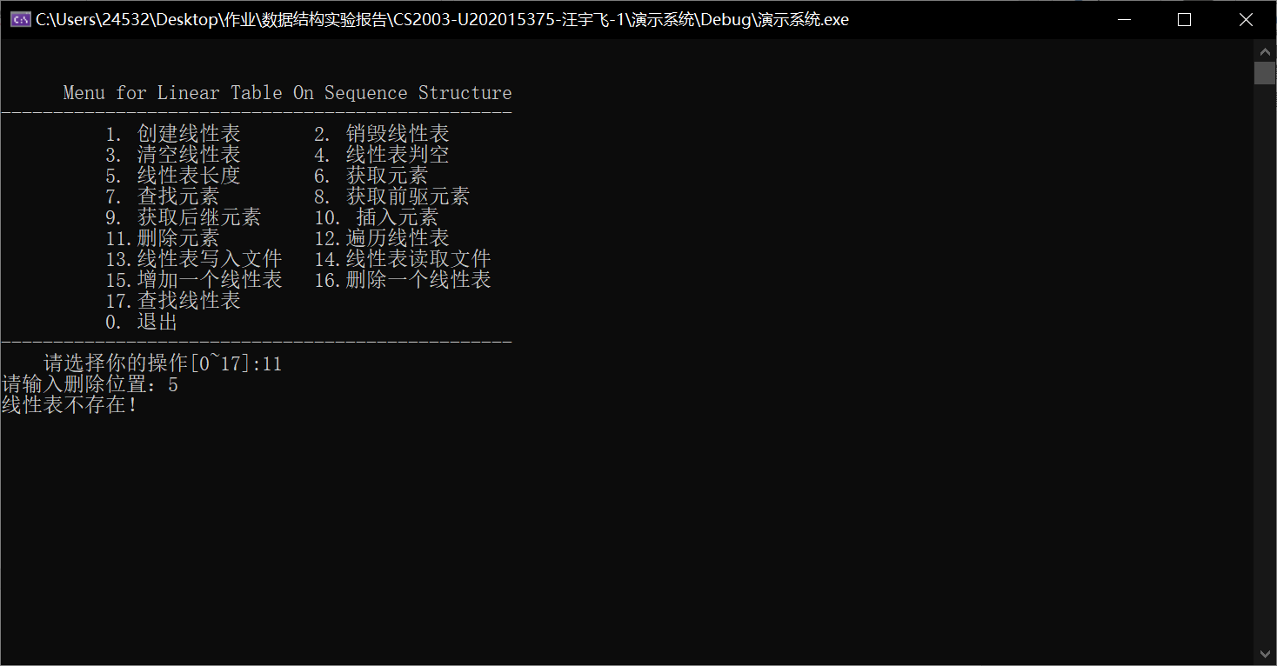

图1-31

用例：（1，2，3，4） i=5

测试结果：删除位置错误（如图1-32）

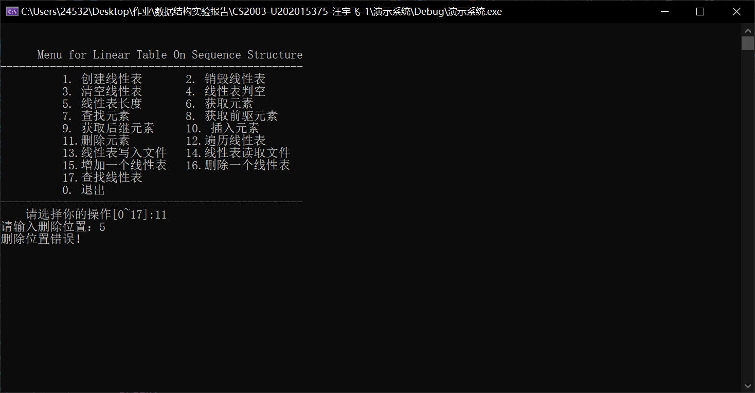

图1-32

用例：（1，2，3，4） i=3

测试结果：已删除成功（如图1-33）

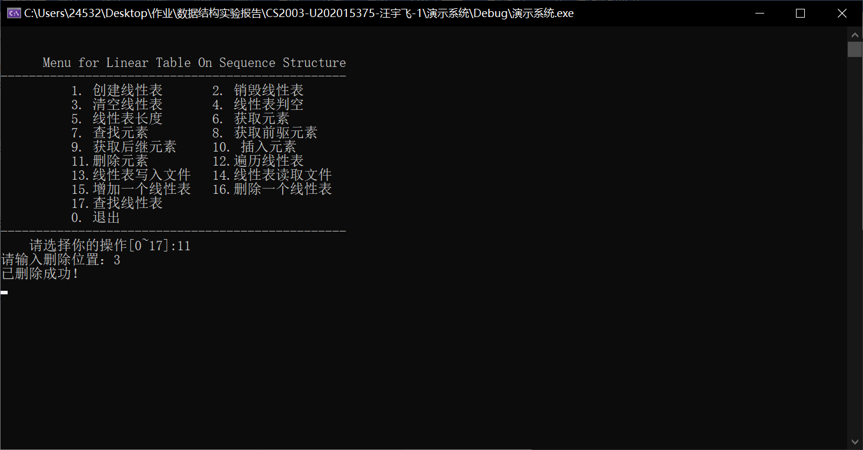

图1-33

1. 遍历线性表

用例：无

测试结果：线性表不存在（如图1-34）

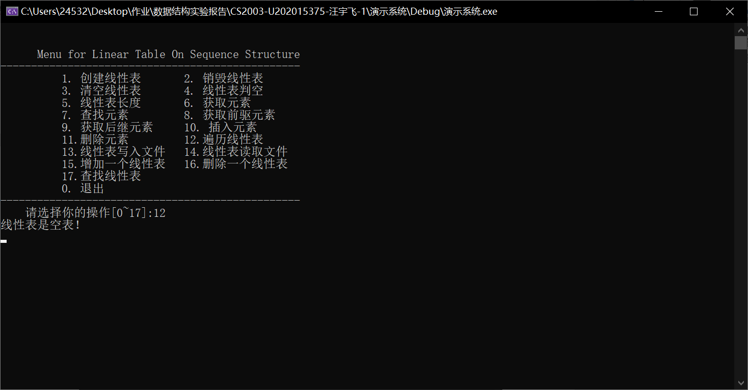

图1-34

用例：（1，2，3，4）

测试结果：1 2 3 4（如图1-35）

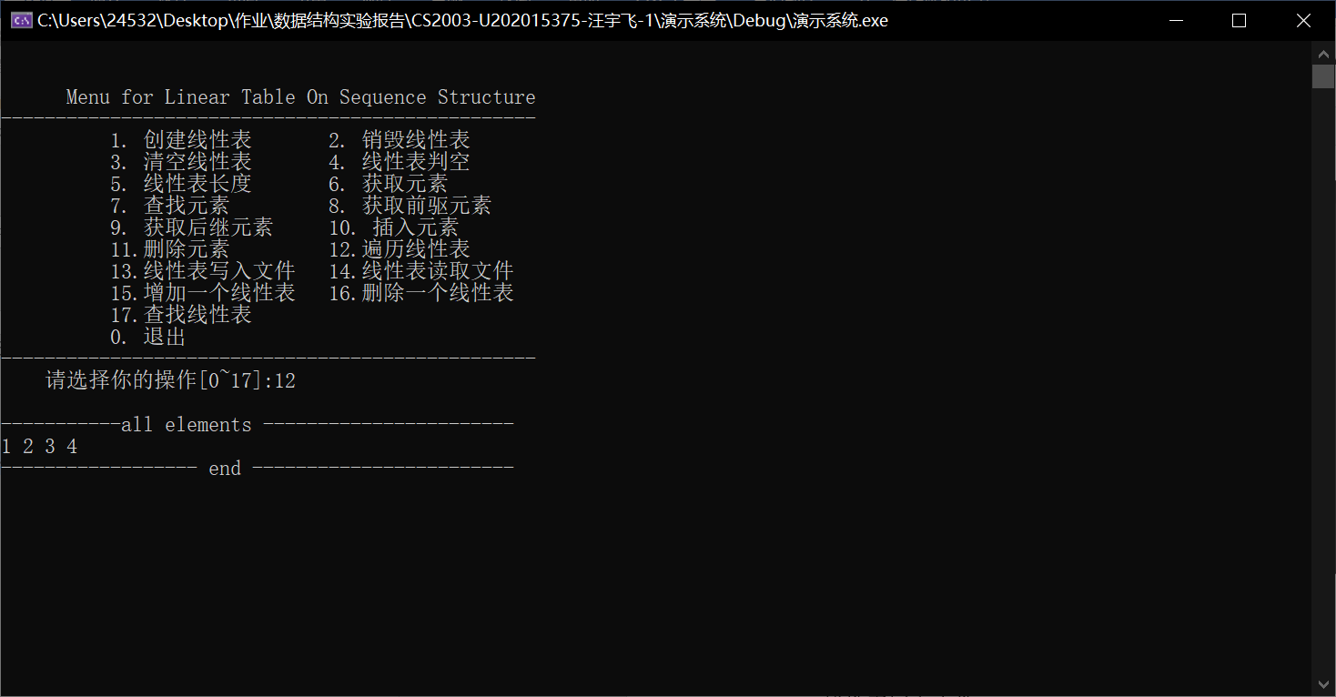

图1-35

1. 线性表写入文件

用例：无

测试结果：线性表不存在（如图1-36）

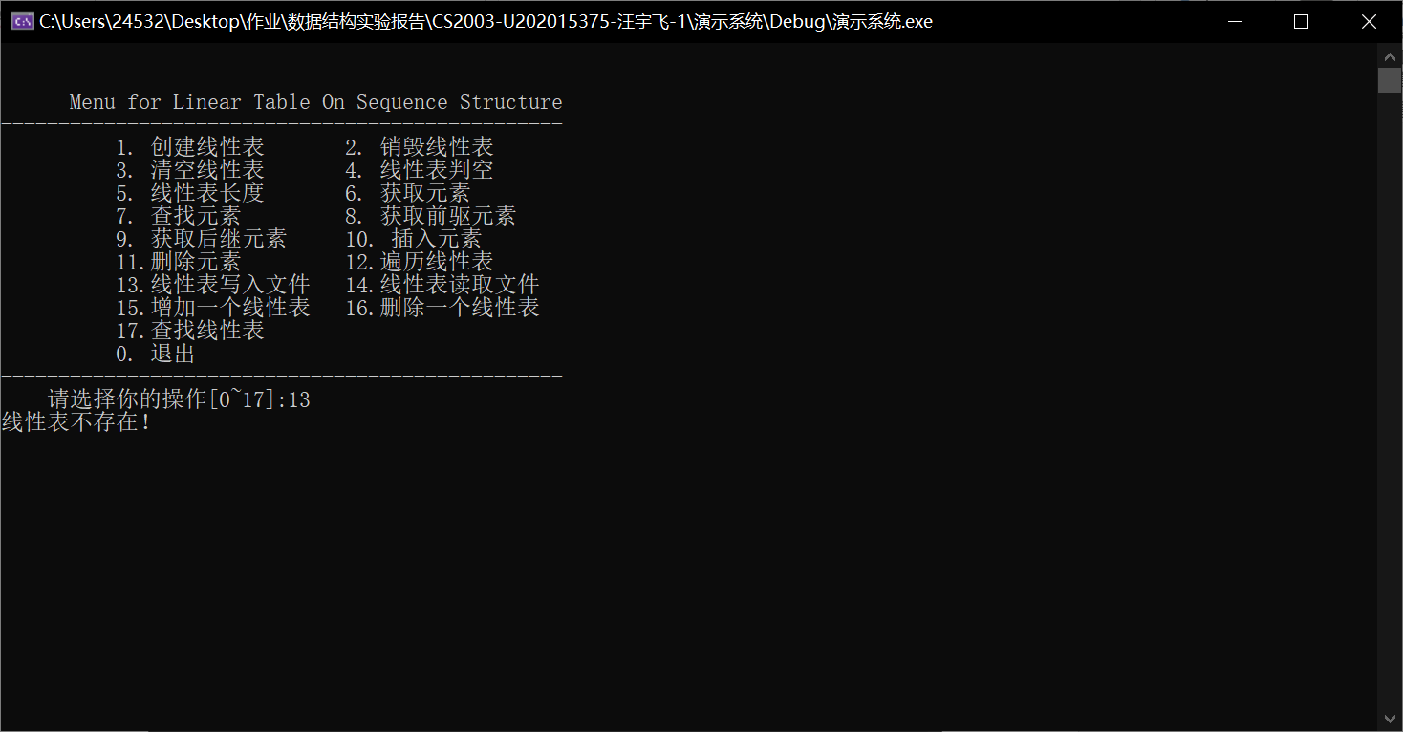

图1-36

用例：（1，2，3，4）

测试结果：线性表元素已写入文件（如图1-37）

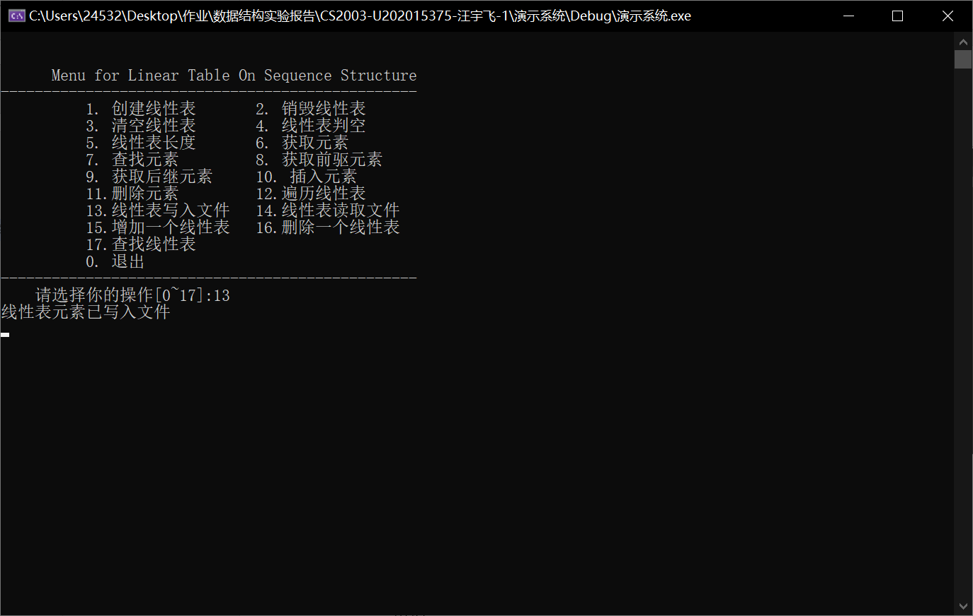

图1-37

1. 线性表读取文件

用例：任意线性表

测试结果：线性表已存在（如图1-38）

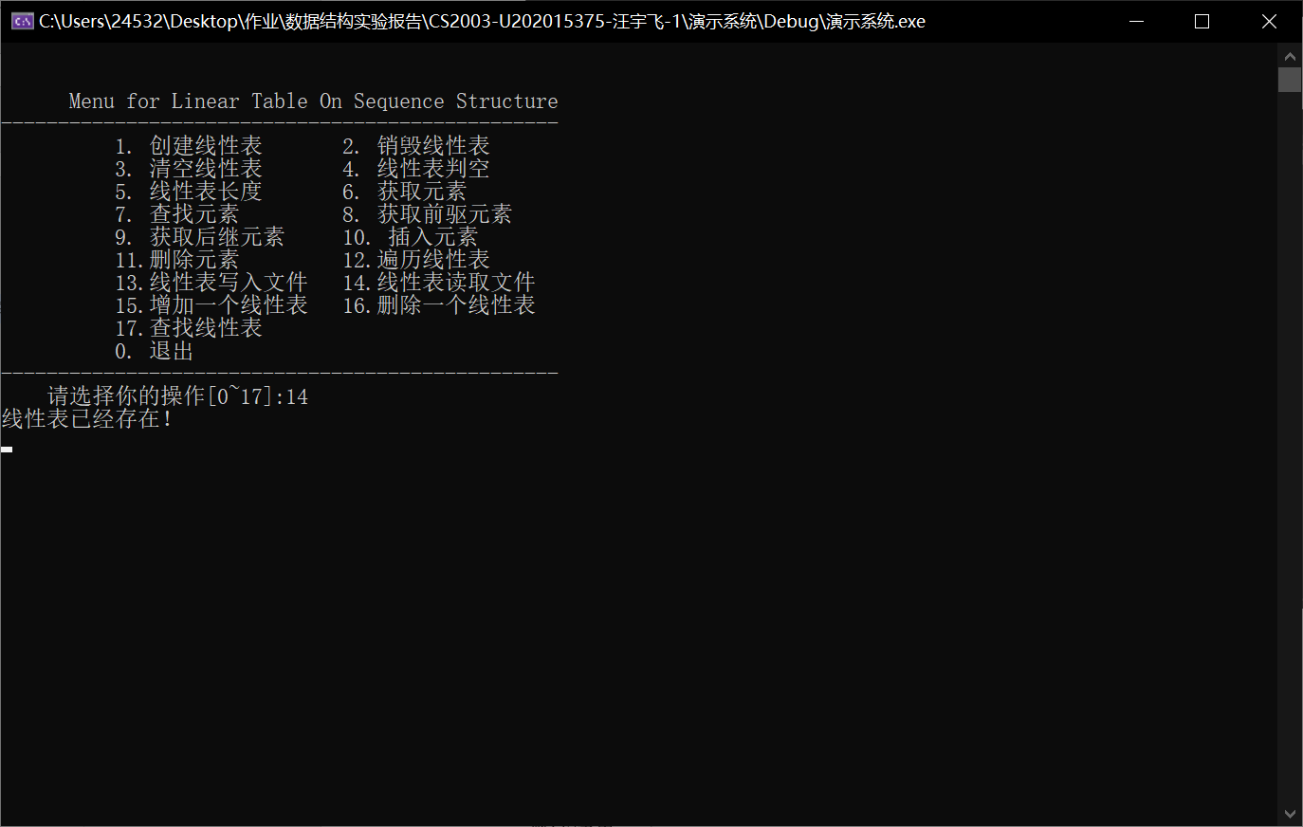

图1-38

用例：无

测试结果：线性表已读取文件（如图1-39）

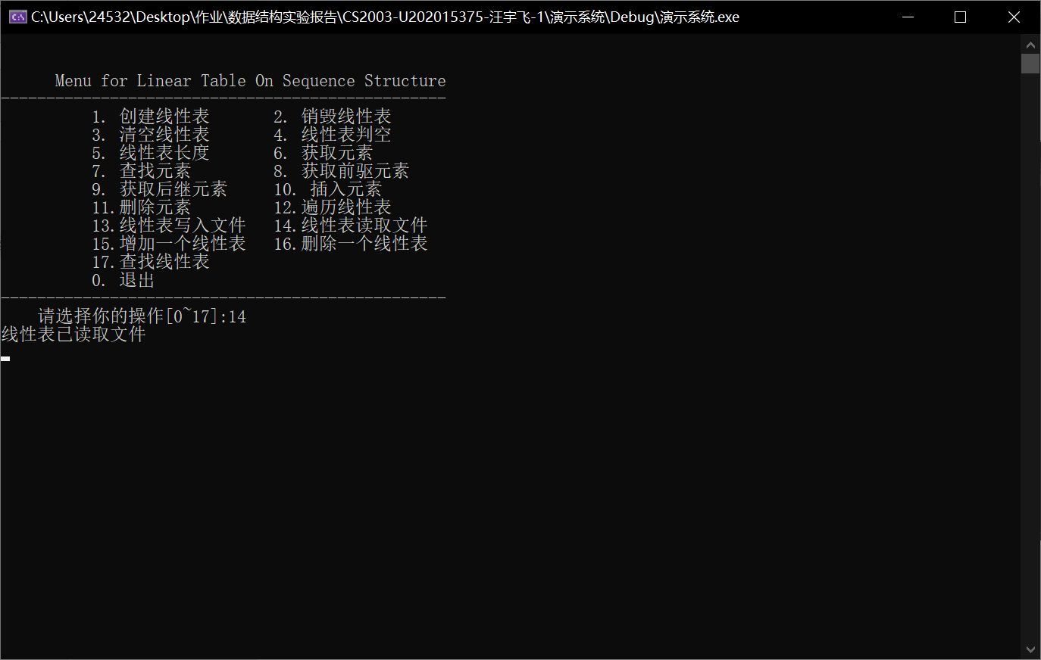

图1-39

1. 增加一个线性表

用例：“新线性表”

测试结果：线性表创建成功（如图1-40）

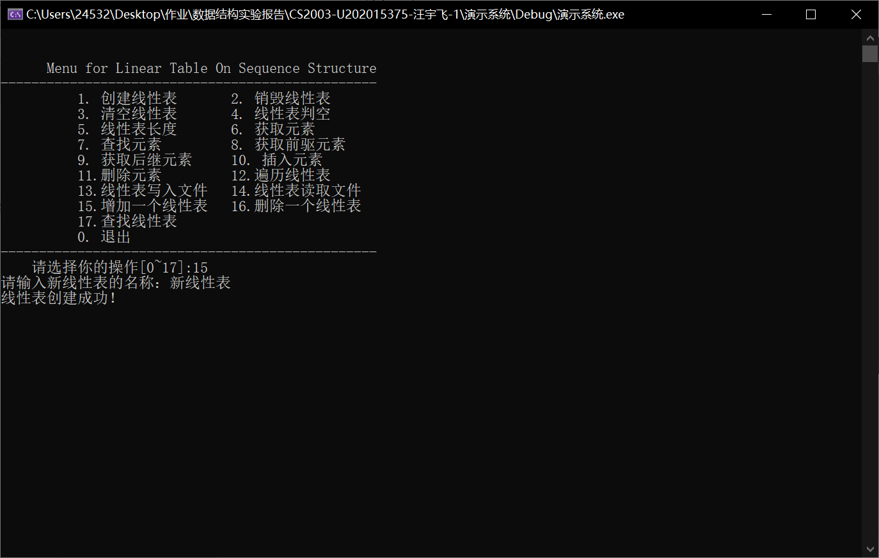

图1-40

1. 删除一个线性表

用例：“新线性表”

测试结果：删除成功（如图1-41）

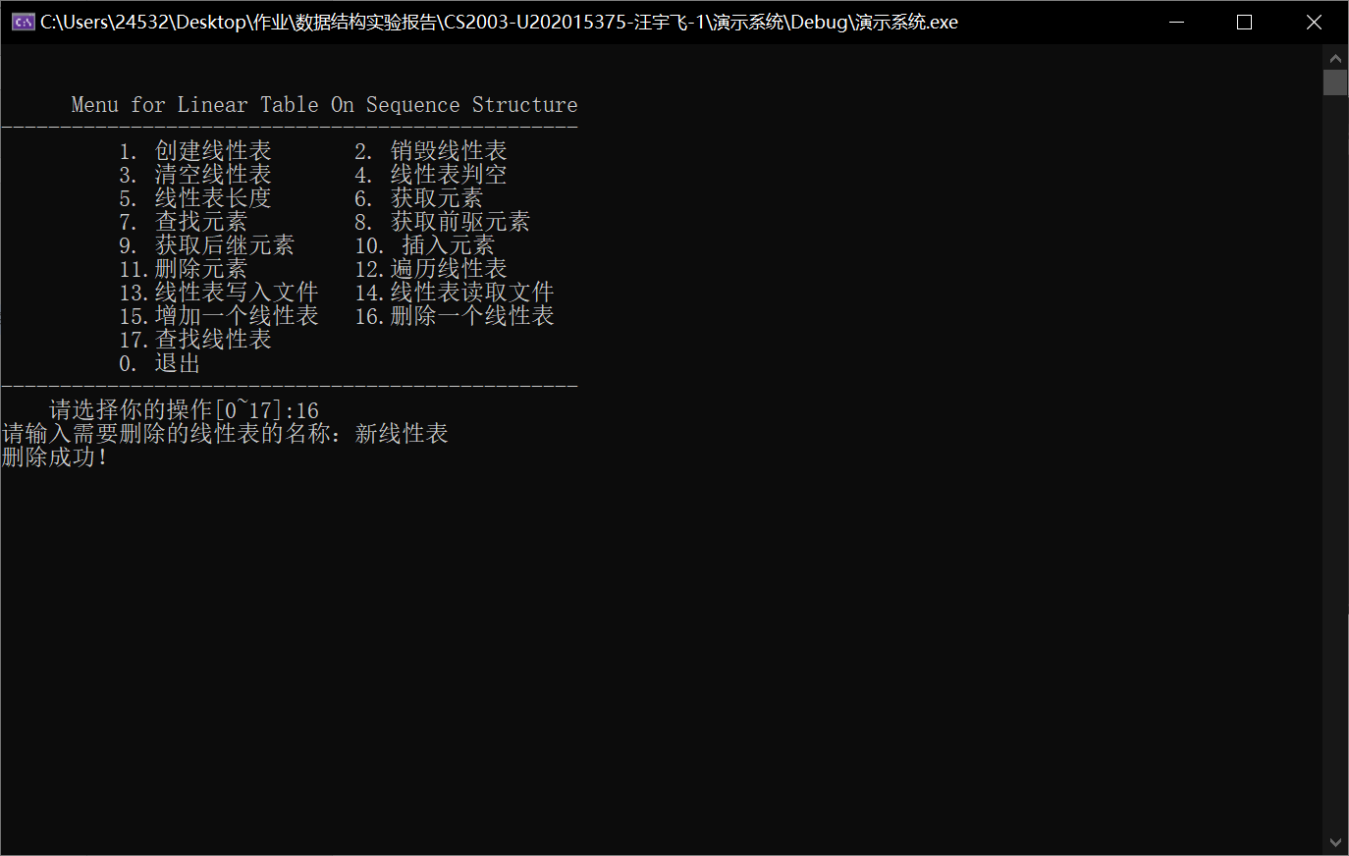

图1-41

用例“不存在的线性表”

测试结果：删除失败（如图1-42）

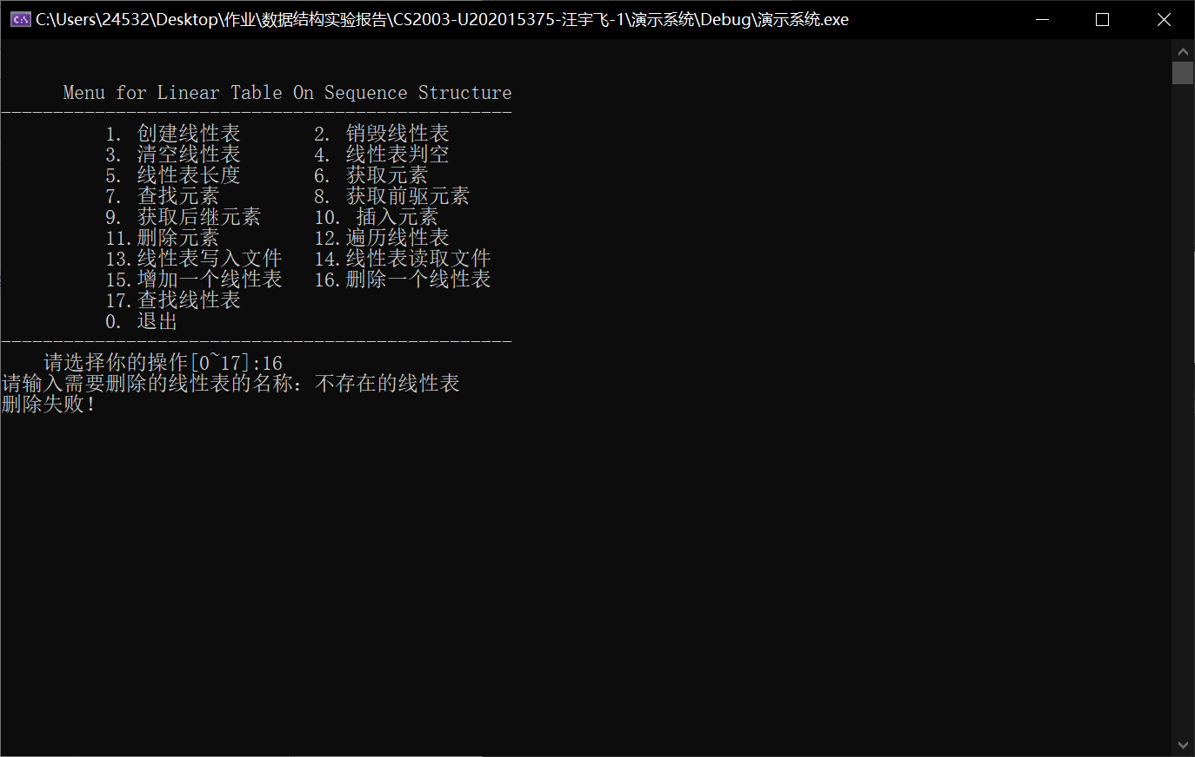

图1-42

1. 查找线性表

用例：线性表集合，其中线性表依次为“第一个线性表”“第二个线性表”“第三个线性表”

测试结果：如图1-43、图1-44、图1-45和图1-46

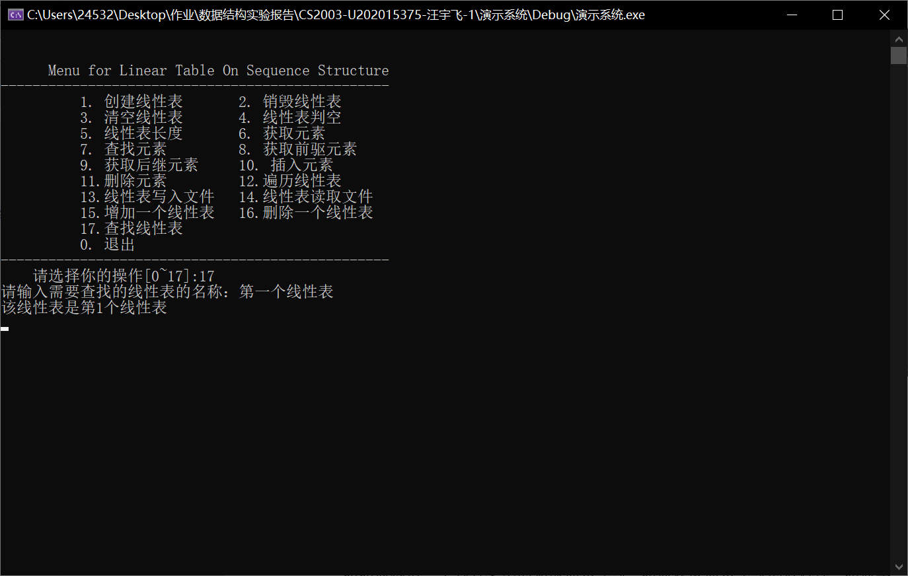

图1-43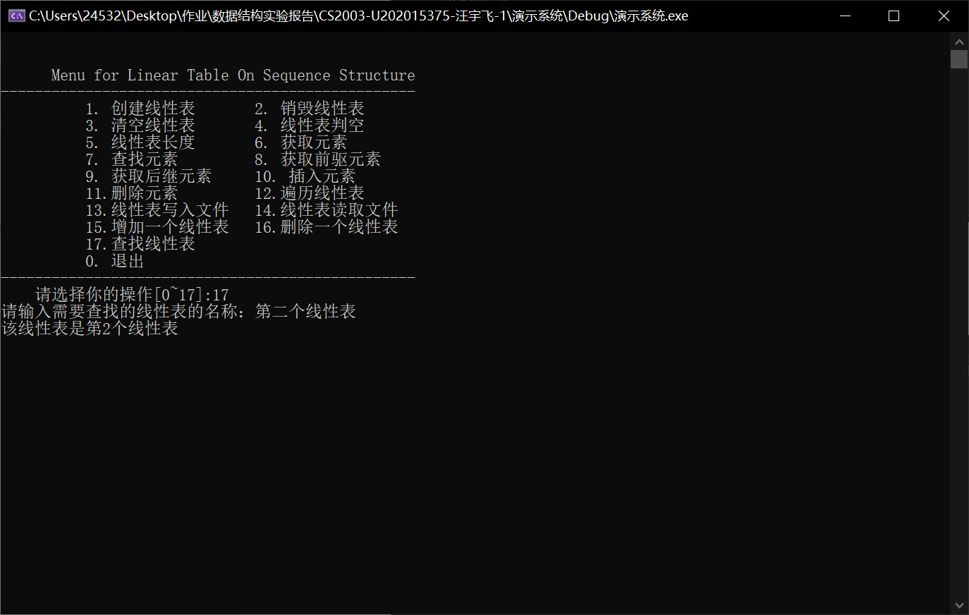

图1-44

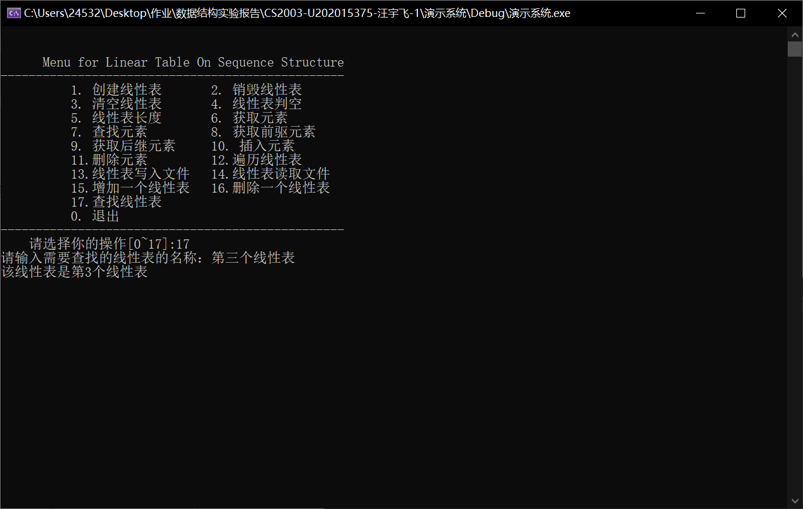

图1-45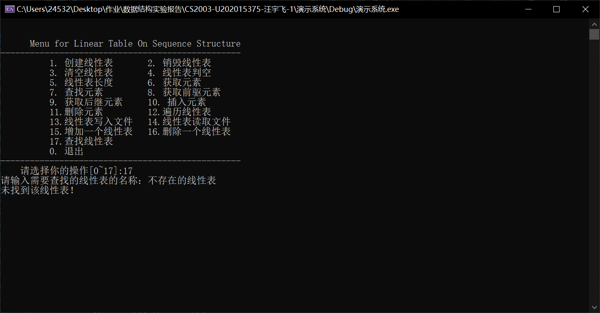

图1-46

## 1.5 实验小结

这次是第一次数据结构实验，我对各种相关要求及相应操作都不太熟悉，例如如何构造一个具有菜单的功能演示系统、如何获取演示系统的源程序、如何实现目标程序EXE文件的生成等。

但是通附录中已提供的内容和查找相关查找资料，我学会了使用switch语句来构造演示系统的整体结构、查找C++ source文件获得源程序、对演示系统的代码进行release操作获得独立于IDE运行的EXE文件等操作。

在编写演示系统代码的过程中，我对所使用的函数有了更深的理解，而之前在educoder上完成过关训练时仅仅只知道如何实现函数的功能，但通过编写演示系统，我了解掌握了这些函数的实际应用。

在实现“线性表的读写文件”这一操作中，我复习了文件的相关操作，如fwrite、fread等相关函数的使用。

在实现“多线性表的管理”这一系列操作种，我学会了另一种结构即“线性表集合”的相关定义和操作。

# 2 基于链式存储结构的线性表实现

## 2.1 问题描述

本次实验所要解决的内容是采用单链表作为线性表的物理结构，实现线性表抽象数据类型（即ADT）的基本运算，构造一个具有菜单的功能演示系统，并要求实现线性表的文件形式保存和线性表管理。

### 顺序表ADT实现线性表

根据实验要求，以单链表存储结构为基础，构造函数实现以下功能：线性表的创建、销毁线性表、清空线性表、线性表判空、线性表长度、获取元素、查找元素、获取前驱元素、获取后继元素、插入元素、删除元素、遍历线性表、线性表读写文件。

### 构造具有菜单的功能演示系统

根据实验要求，编写具有菜单的演示系统，在主程序中完成函数调用所需实参值的准备和函数执行结果的显示，并给出适当的操作提示显示。

### 实现线性表的文件形式保存

根据实验要求，构造将线性表写入文件和线性表读取文件的函数，并设计文件数据记录格式，以高效保存线性表数据逻辑结构(D,{R})的完整信息。

### 实现多个线性表的管理

根据实验要求，为实现多个线性表的管理，设计线性表集合的结构，并编写包括新增线性表、删除线性表、查找线性表等函数加以管理。

## 2.2 系统设计

整体系统结构如图2-1所示：



图2-1 整体系统结构设计

数据结构设计如图2-2、图2-3所示：



图2-2 线性表list的结构设计



图2-3 线性表集合Lists的结构设计

## 2.3 系统实现

表1-1 主要函数目录

|  |  |  |  |
| --- | --- | --- | --- |
| 选项 | 功能操作 | 选项 | 功能操作 |
| 1 | 创建线性表 | 2 | 销毁线性表 |
| 3 | 清空线性表 | 4 | 线性表判空 |
| 5 | 线性表长度 | 6 | 获取元素 |
| 7 | 查找元素 | 8 | 获取前驱元素 |
| 9 | 获取后继元素 | 10 | 插入元素 |
| 11 | 删除元素 | 12 | 遍历线性表 |
| 13 | 线性表写入文件 | 14 | 线性表读取文件 |
| 15 | 增加一个线性表 | 16 | 删除一个线性表 |
| 17 | 查找线性表 | 18 | 线性表插入元素 |
| 19 | 线性表删除元素 | 20 | 线性表遍历 |
| 21 | 线性表写入文件 | 22 | 线性表读取文件 |
| 0 | 退出 |  |  |

1. 创建线性表：首先判断线性表是否存在，若存在则返回INFEASIBLE。否则，使用malloc函数给elem分配基址，length置为0，listsize置为LIST_INIT_SIZE,最终返回OK。
2. 销毁线性表：首先判断线性表是否存在，若不存在则返回INFEASIBLE。否则，length和listsize均置为0，对elem执行free操作，并使elem为NULL，最终返回OK。
3. 清空线性表：首先判断线性表是否存在，若不存在则返回INFEASIBLE。否则进入for循环，将每个元素置为0，最终返回OK。
4. 线性表判空：首先判断线性表是否存在，若不存在则返回INFEASIBLE。否则，判断length是否为0，是则返回TRUE，否则返回FALSE。
5. 线性表长度：首先判断线性表是否存在，若不存在则返回INFEASIBLE。否则，返回length。
6. 获取元素：首先判断线性表是否存在，若不存在则返回INFEASIBLE。否则，判断i的取值范围是否合法，若不合法则返回ERROR。否则取第i个元素将其赋值给e，返回OK。
7. 查找元素：首先判断线性表是否存在，若不存在则返回INFEASIBLE。否则，定义变量sta=ERROR并进入for循环，如果找到了指定元素，则令sta=i并且break，最终返回sta。
8. 获取前驱元素：首先判断线性表是否存在，若不存在则返回INFEASIBLE。否则，定义变量sta=ERROR并进入for循环，如果找到了指定元素，则将其前一个元素赋值给pre、令sta=OK并break，最终返回sta。
9. 获取后继元素：首先判断线性表是否存在，若不存在则返回INFEASIBLE。否则，定义变量sta=ERROR并进入for循环，如果找到了指定元素，则将其后一个元素赋值给next、令sta=OK并break，最终返回sta。
10. 插入元素：首先判断线性表是否存在，若不存在则返回INFEASIBLE。否则，判断插入位置i是否合法，若不合法则返回ERROR。否则，判断线性表是否已满，若已满则定义新基址newbase，使用realloc函数分配空间，使elem置为newbase，listsize增加LISTINCREMENT。否则进入for循环，使插入位置后续元素均往后移一位，使插入元素置于指定插入位置，并使length加一，最终返回OK。
11. 删除元素：首先判断线性表是否存在，若不存在则返回INFEASIBLE。否则，判断删除位置i是否合法，若不合法则返回ERROR。否则进入for循环，使删除位置后续元素均往前移一位，并使length减一，最终返回OK。
12. 遍历线性表：进入for循环，逐个输出各个元素，最终放回length。
13. 线性表写入文件：首先判断线性表是否存在，若不存在则返回INFEASIBLE，否则以读写方式打开文件并使用fwrite函数，关闭文件，最终返回OK。
14. 线性表读取文件：首先判断线性表是否存在，若已存在则返回INFEASIBLE。否则，将length置为0，然后进入while循环并使用fread函数，每次循环使length加一，最终返回OK。
15. 增加一个线性表：首先使用strcpy函数将ListName赋值给新线性表，然后使用malloc函数为新线性表分配空间，再将线性表的length置为0、将listsize置为LIST_INIT_SIZE，并使线性表集合的length加一，最终返回OK。
16. 删除一个线性表：进入for循环，使用strcmp函数将线性表集合中每个线性表的名称和指定名称比较，若相同则使后续线性表均往前移一位，并使线性表集合length减一，返回OK。若for循环结束了仍未返回，则返回ERROR。
17. 查找线性表：进入for循环，使用strcmp函数将线性表集合中每个线性表的名称和指定名称比较，若相同则返回该线性表的逻辑序号。若for循环结束了仍未返回，则返回0。
18. 线性表插入元素：首先输入要插入的线性表序号、要插入的元素和插入位置，然后进入ListInsert函数。若函数返回值为INFEASIBLE，则提示线性表不存在；若为ERROR，则提示插入位置错误；否则提示插入成功。
19. 线性表删除元素：首先输入要删除的线性表序号和要删除的位置，然后进入ListDelete函数。若函数返回值为INFEASIBLE，则提示线性表不存在；若为ERROR，则提示删除位置错误；否则提示删除成功。
20. 线性表遍历：输入要遍历的线性表序号，进入ListTraverse函数，若返回值为INFEASIBLE则提示线性表不存在，否则逐个输出线性表元素。
21. 线性表写入文件：首先输入需要写入文件的线性表序号和文件名称，然后进入SaveList函数，若返回值为INFEASIBLE则提示线性表不存在，否则提示线性表已写入文件。
22. 线性表读取文件：首先输入文件名称，然后选择覆盖已有的线性表（输入1）和集合内新建一个线性表（输入2）。若选择1，则输入需要覆盖的线性表序号并判断是否存在，存在则将已有的线性表通过ClearList函数清空，并通过fscanf函数，逐个写入元素的同时新建后续结点，最终覆盖成功；若选择2，则使用LoadList函数读取文件中的元素，并输入新线性表的名称，最终读取成功。

## 2.4 系统测试

1. 创建线性表

用例：无

测试结果：线性表创建成功（如图2-4）

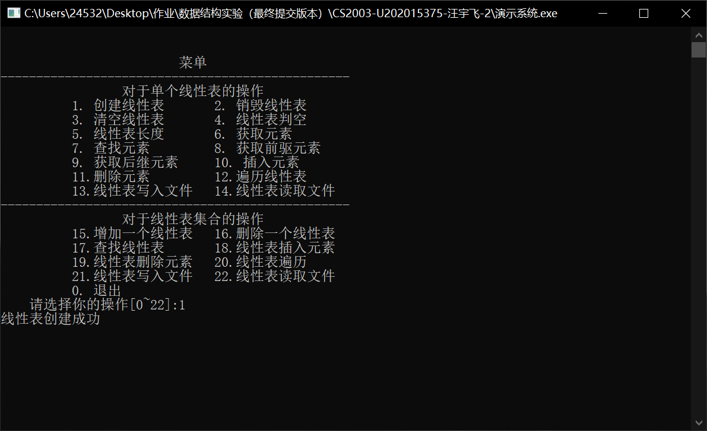

图2-4

用例：已存在线性表

测试结果：线性表创建失败（如图2-5）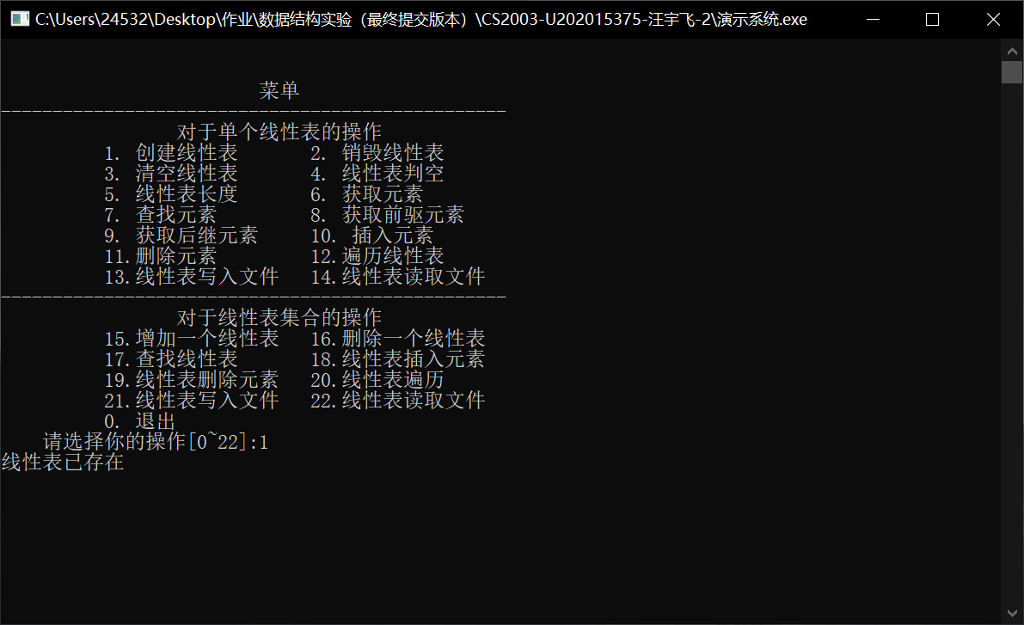

图2-5

1. 销毁线性表

用例：已存在线性表

测试结果：线性表销毁成功（如图2-6）

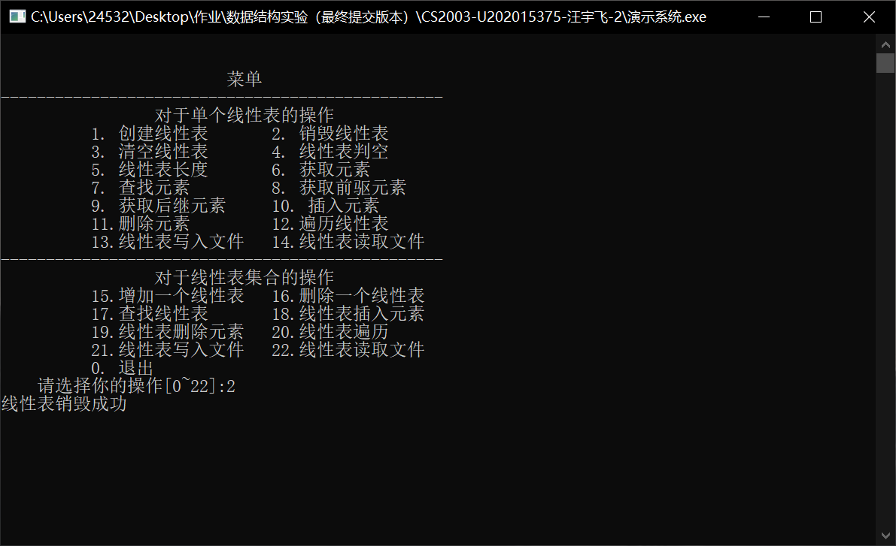

图2-6

用例：无

测试结果：线性表销毁失败（如图2-7）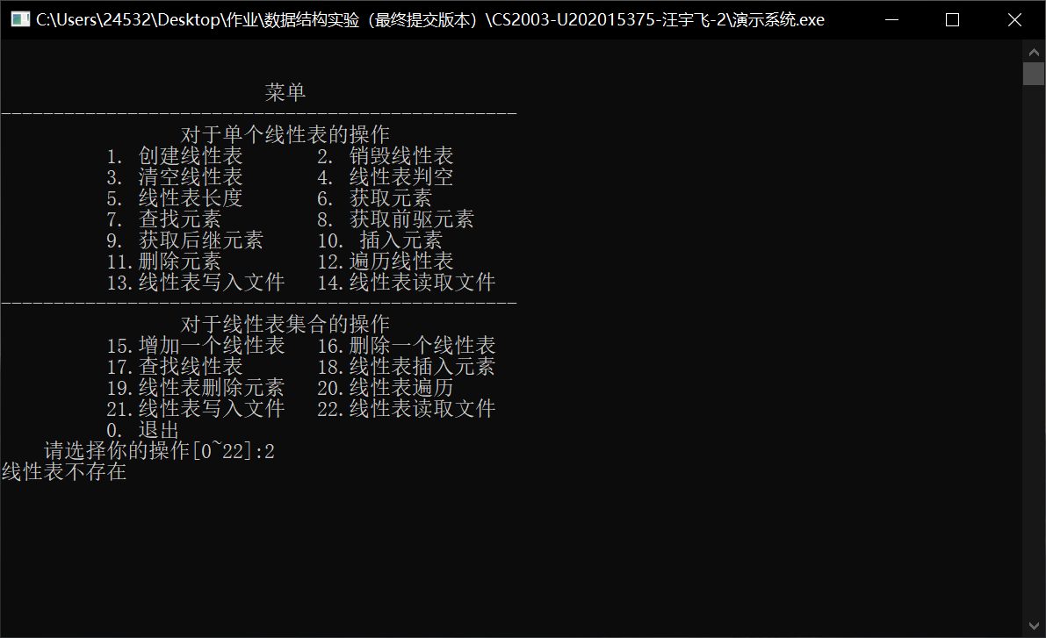

图2-7

1. 清空线性表

用例：无

测试结果：线性表清空失败（如图2-8）

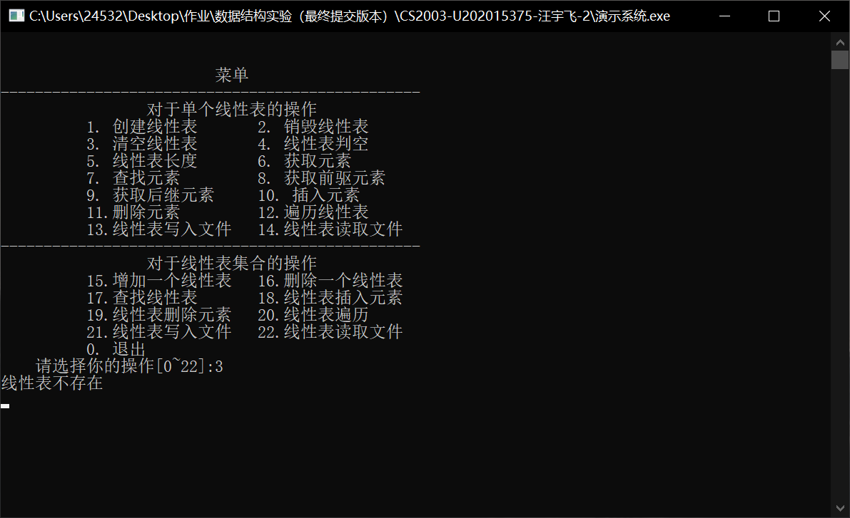

图2-8

用例：任意线性表，如（1，3，8）（2，2，2，1）等

测试结果：线性表清空成功（如图2-9）

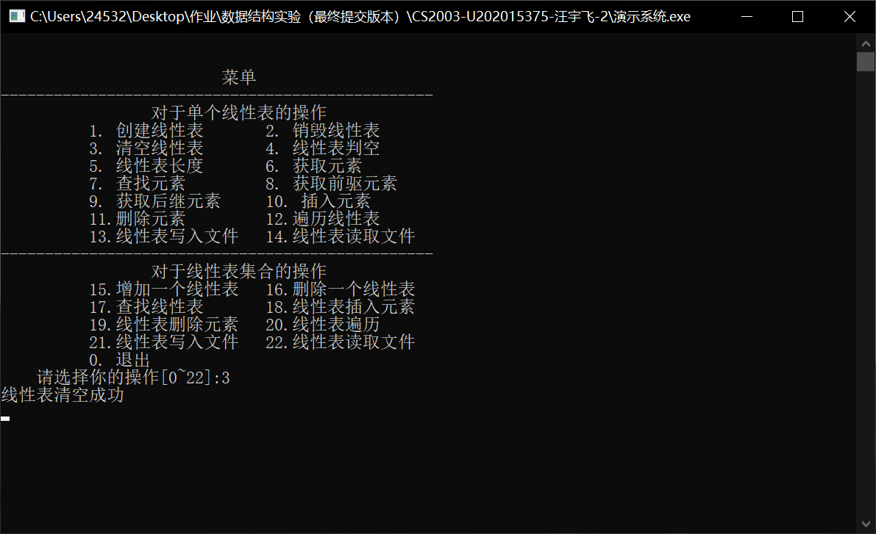

图2-9

1. 线性表判空

用例：无

测试结果：线性表不存在（如图2-10）

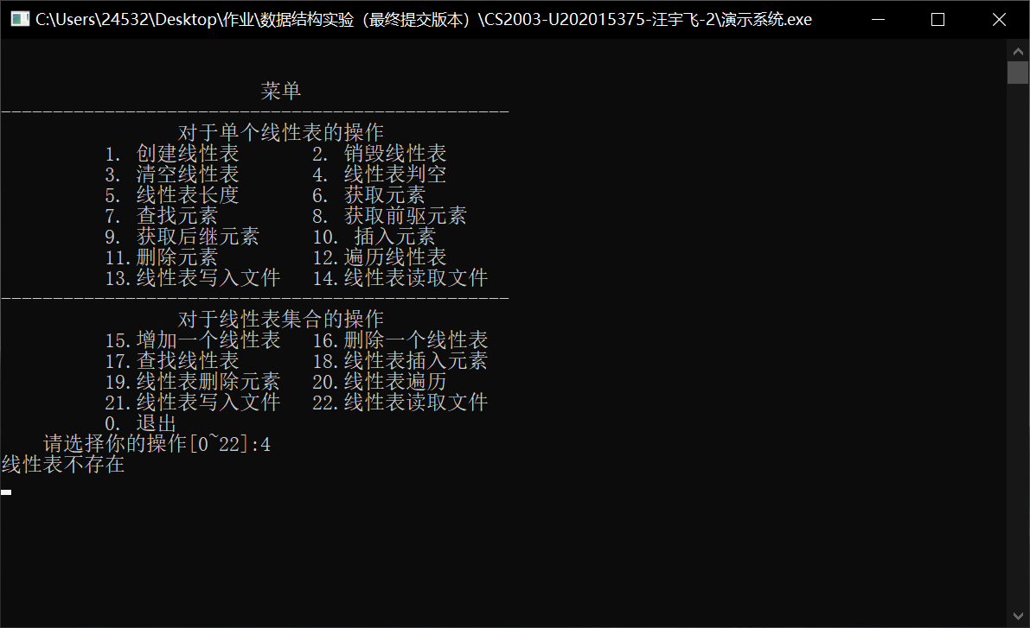

图2-10

用例：空线性表

测试结果：线性表为空（如图2-11）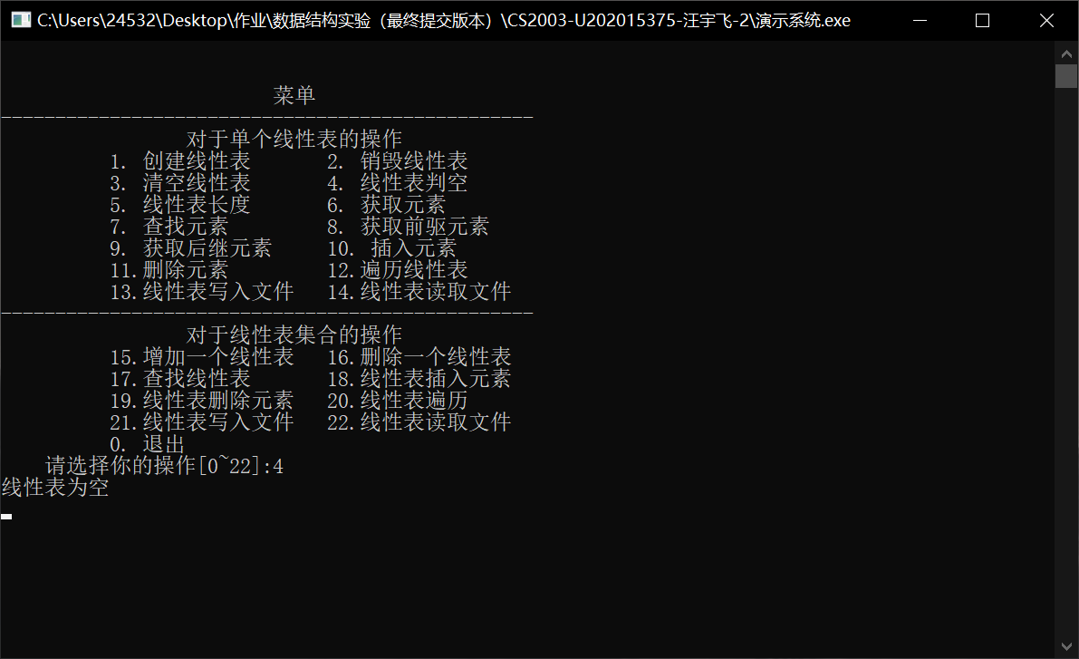

图2-11

用例:任意线性表，如（1，3，8）（2，2，2，1）等

测试结果：线性表不为空（如图2-12）

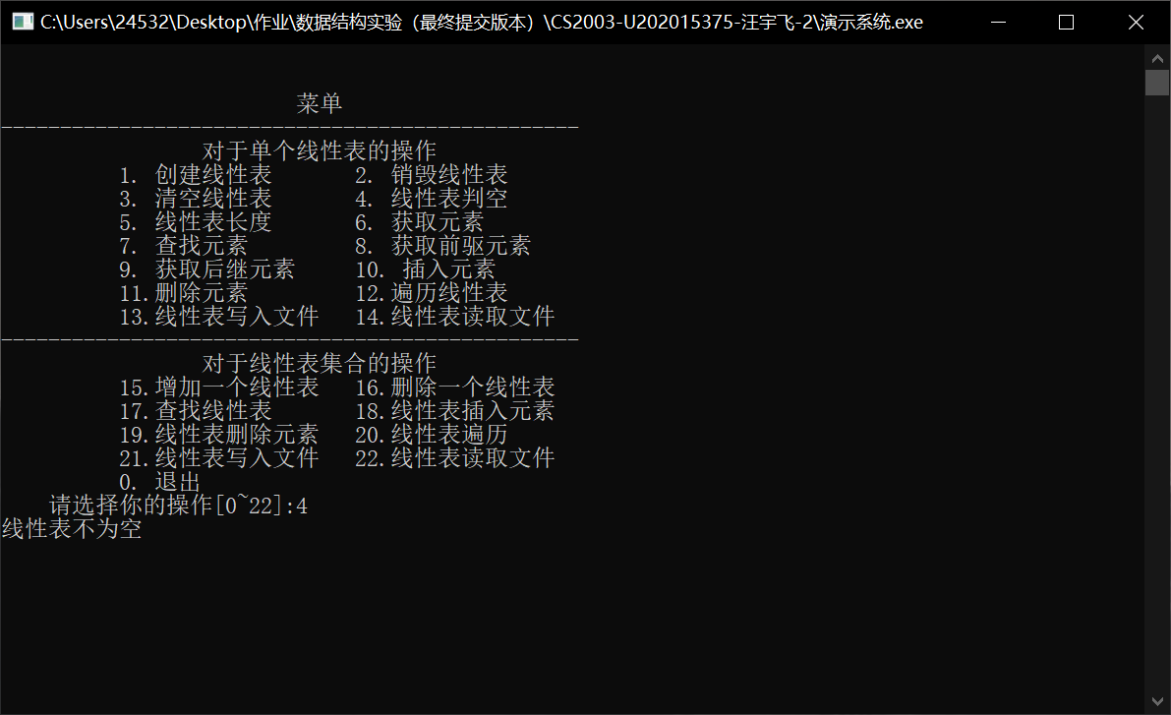

图2-12

1. 线性表长度

用例：无

测试结果：线性表不存在（如图2-13）

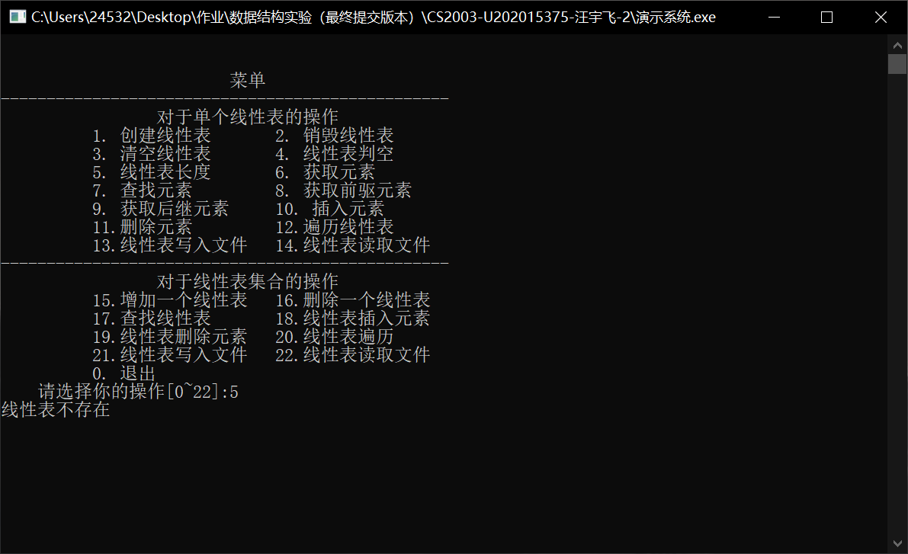

图2-13

用例：（1，2，3，4）

测试结果：4（如图2-14）

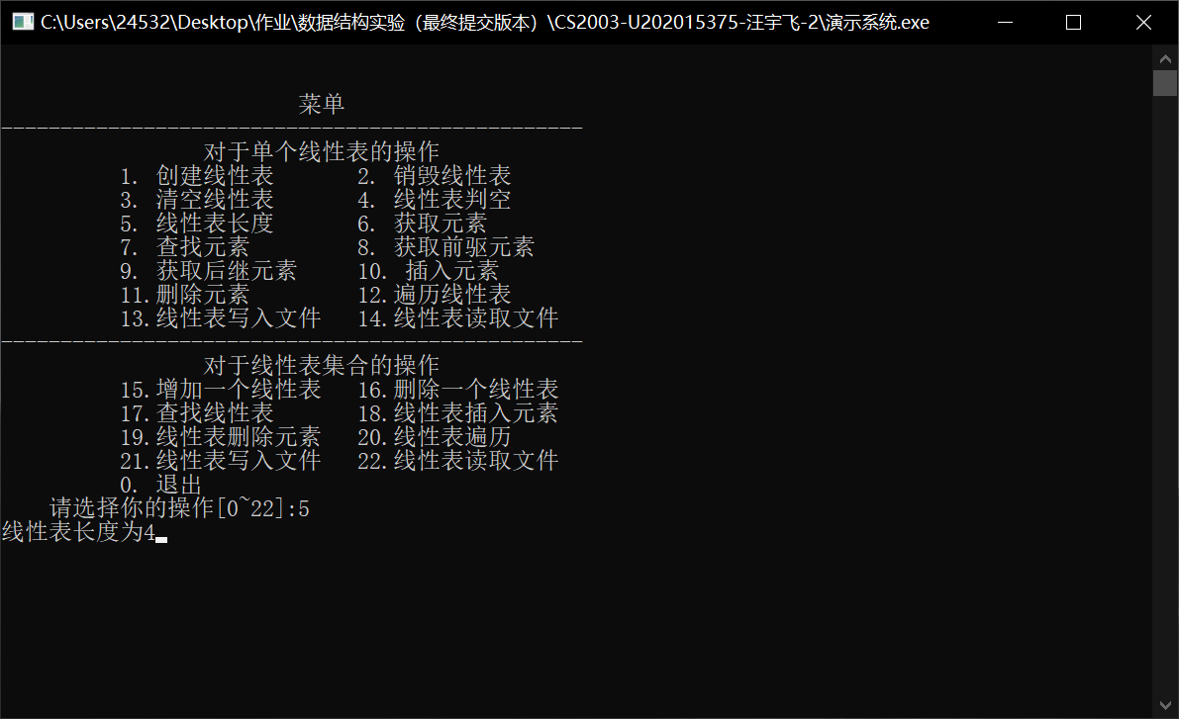

图2-14

1. 获取元素

用例：无

测试结果：线性表不存在（如图2-15）

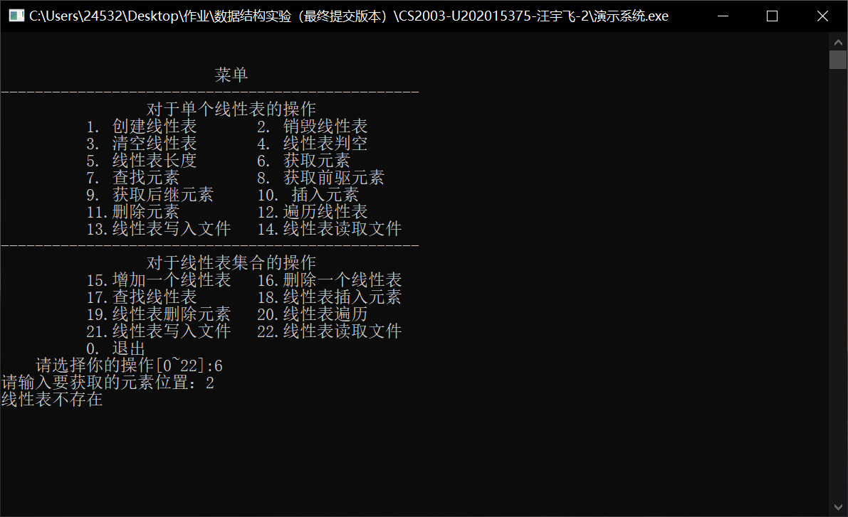

图2-15

用例：（1，2，3，4） i=2

测试结果：元素获取成功（如图2-16）

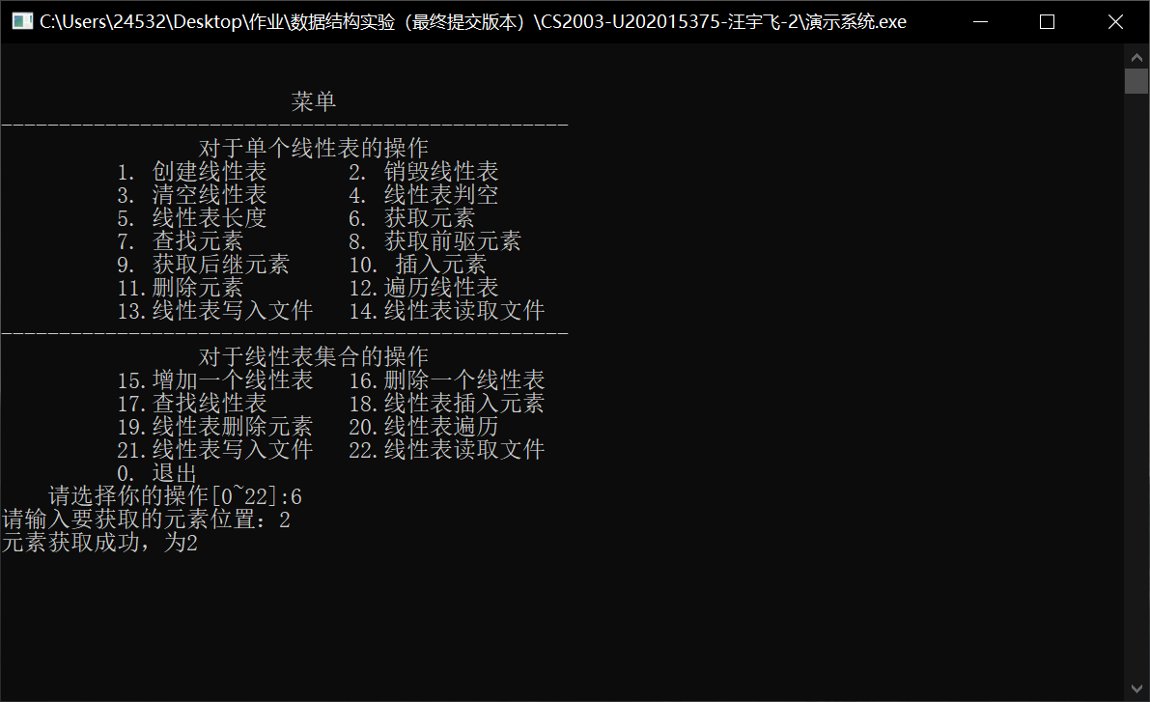

图2-16

用例：（1，2，3，4） i=6

测试结果：i不合法（如图2-17）

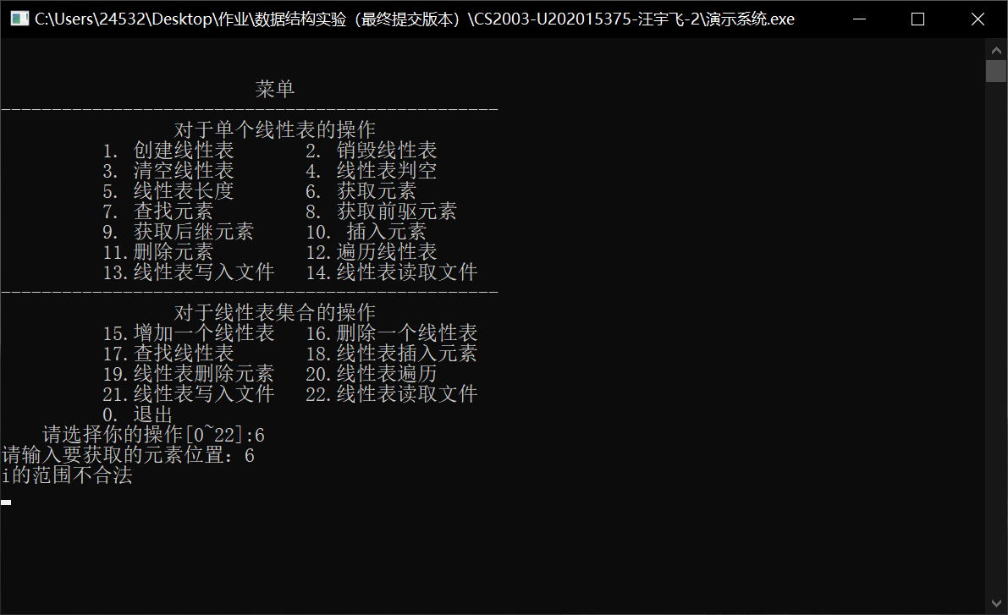

图2-17

1. 查找元素

用例：无

测试结果：线性表不存在（如图2-18）

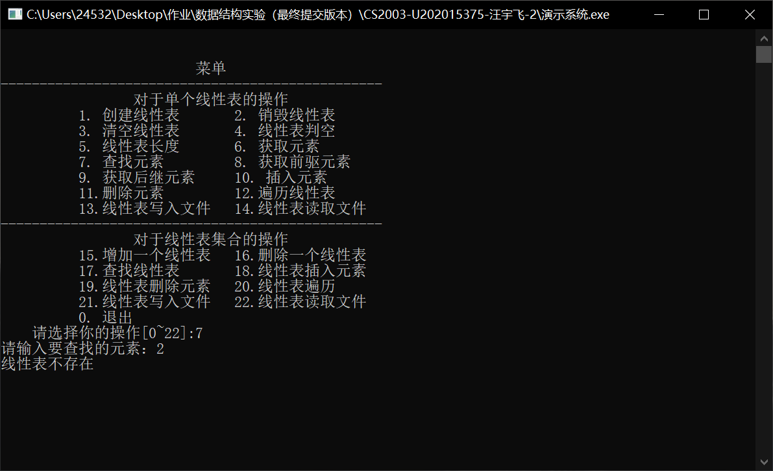

图2-18

用例（1，2，3，4） e=2

测试结果：该元素是第2个元素（如图2-19）

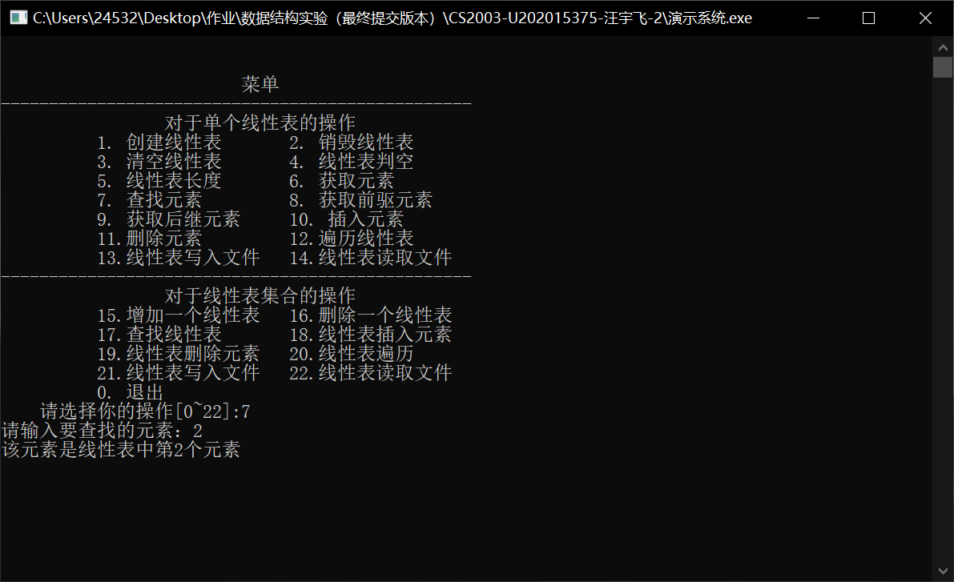

图2-19

用例（1，2，3，4） e=8

测试结果：未找到该元素（如图2-20）

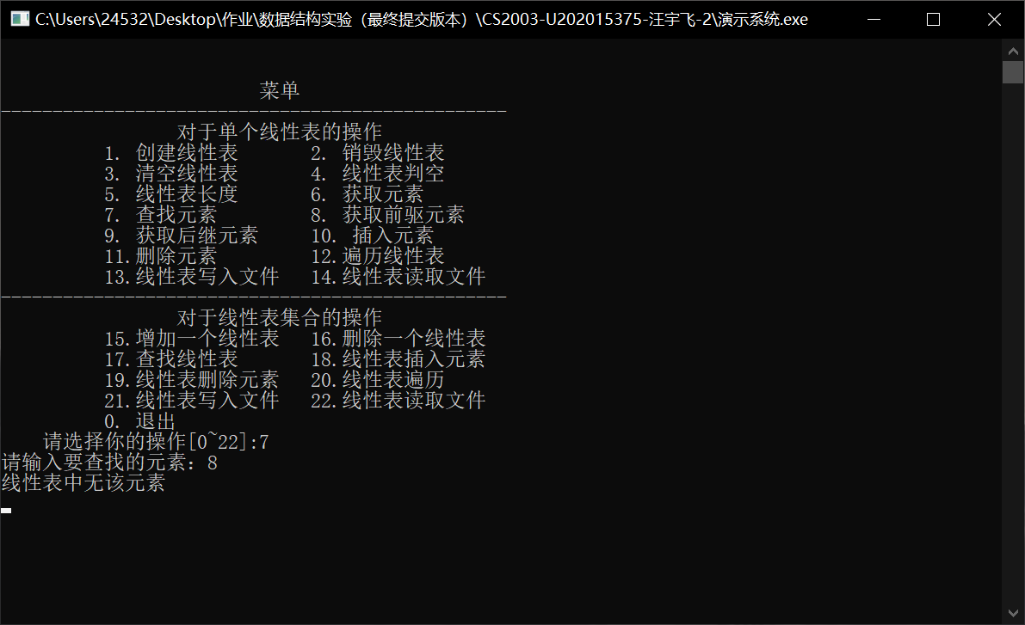

图2-20

1. 获取前驱元素

用例：无

测试结果：线性表不存在（如图2-21）

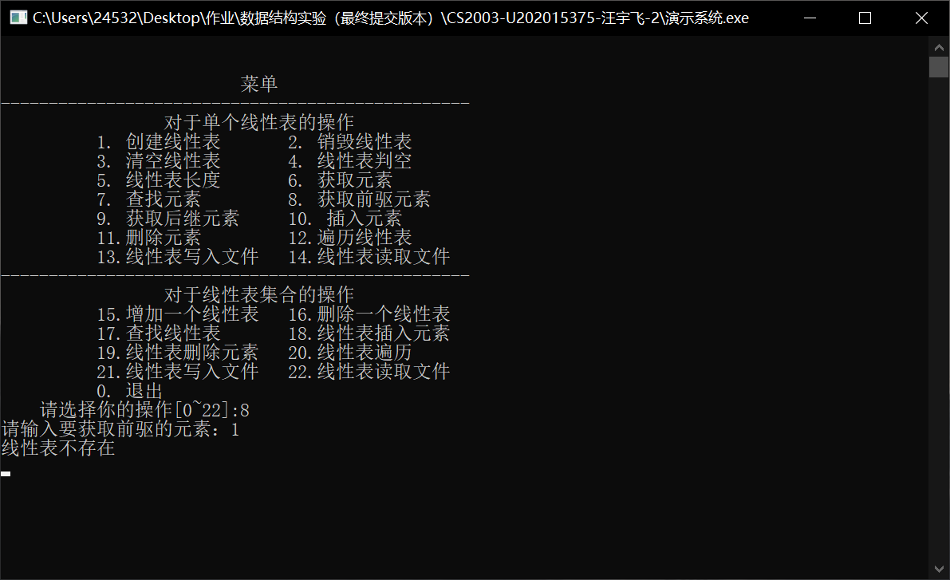

图2-21

用例：（1，2，3，4） e=3

测试结果：前驱为2（如图2-22）

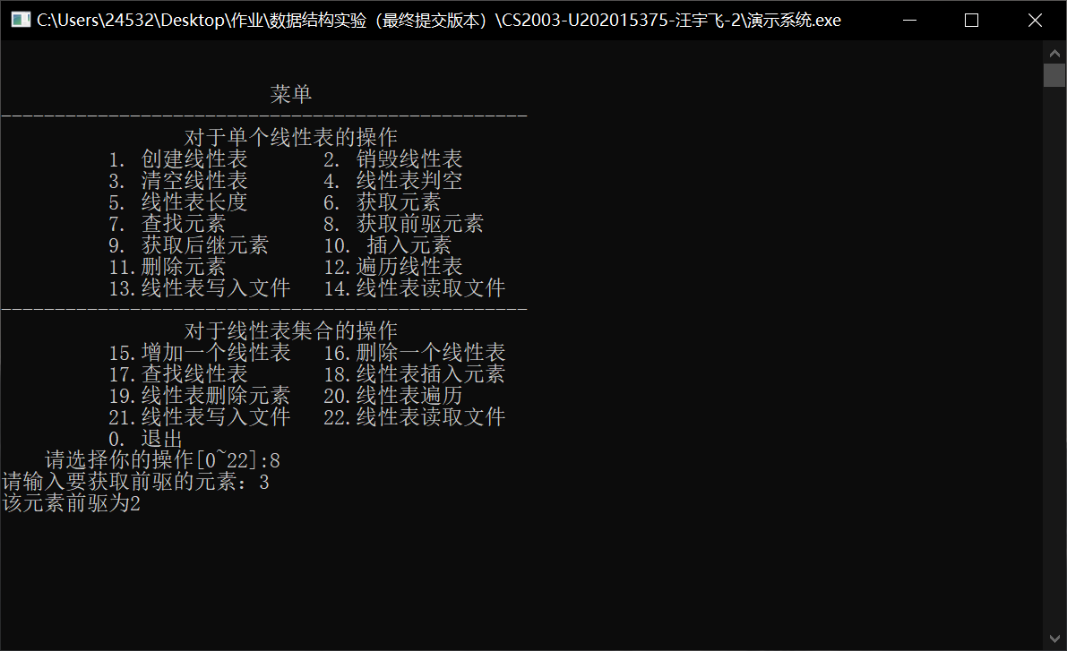

图2-22

用例：（1，2，3，4） e=5

测试结果：前驱不存在（如图2-23）

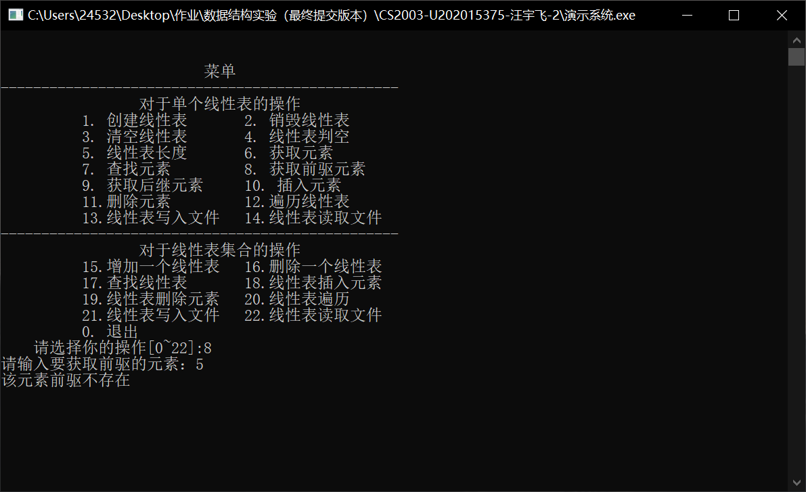

图2-23

1. 获取后继元素

用例：无

测试结果：线性表不存在（如图2-24）

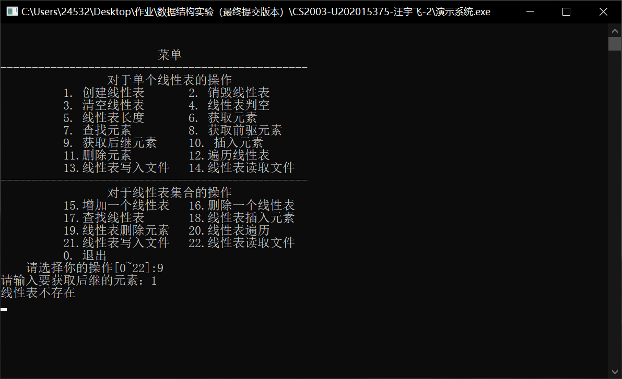

图2-24

用例：（1，2，3，4） e=2

测试结果：后继为3（如图2-25）

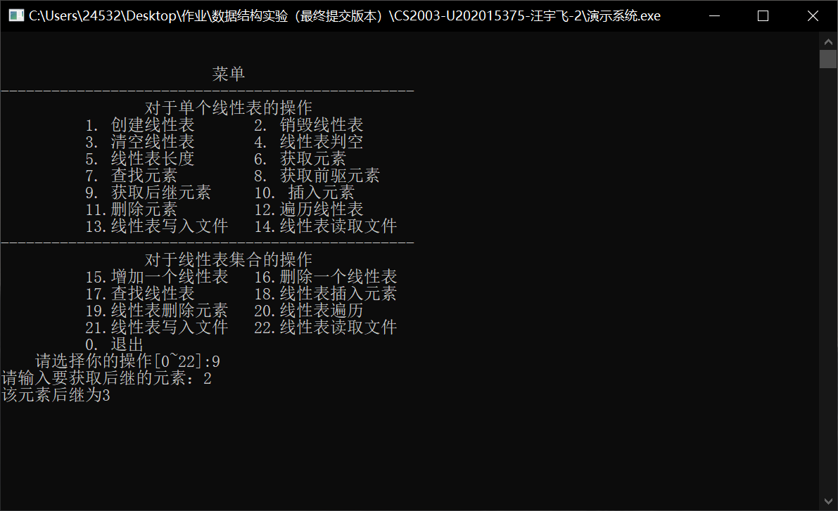

图2-25

用例：（1，2，3，4） e=4

测试结果：后继不存在（如图2-26）

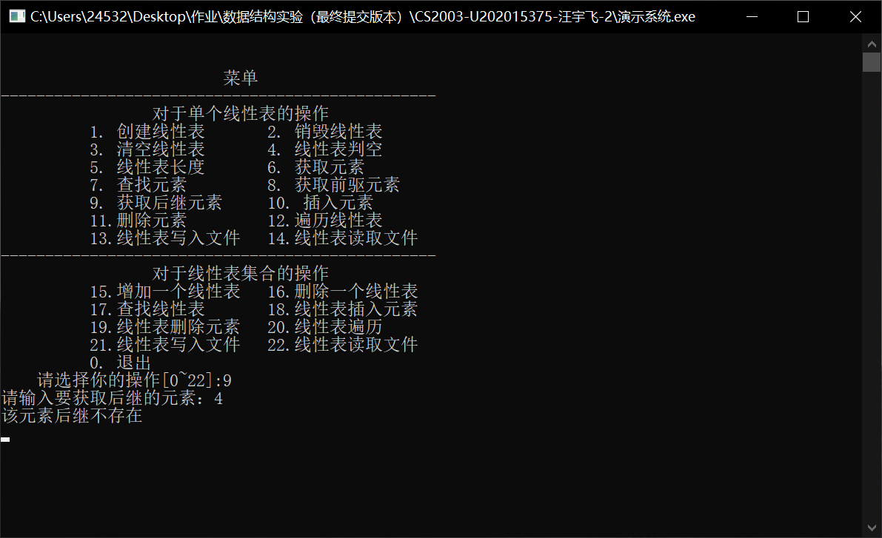图2-26

1. 插入元素

用例：无

测试结果：线性表不存在（如图2-27）

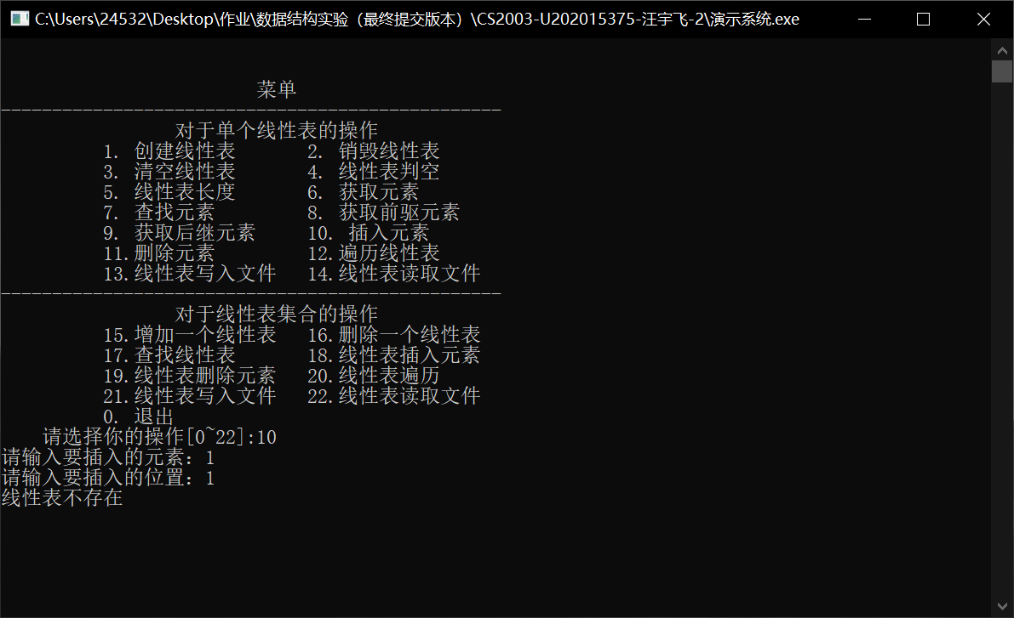

图2-27

用例：（1，2，3，4） e=1 i=0

测试结果：插入位置错误（如图2-28）

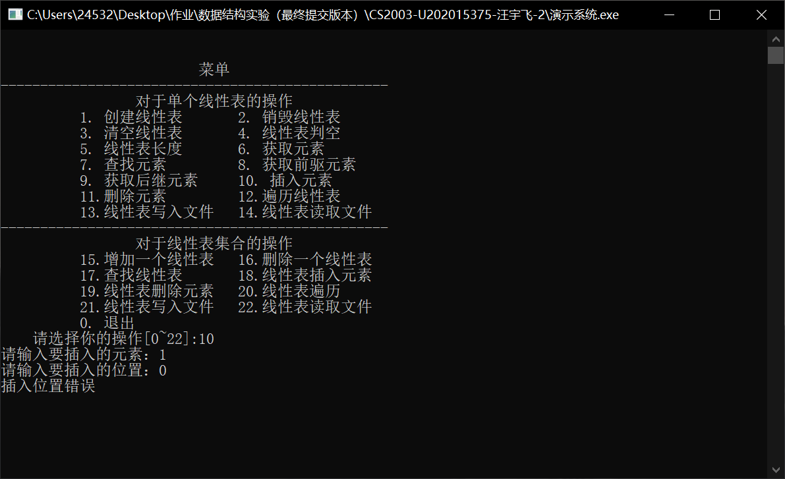

图2-28

用例：（1，2，3，4） e=1 i=1

测试结果：已插入成功（如图2-29）

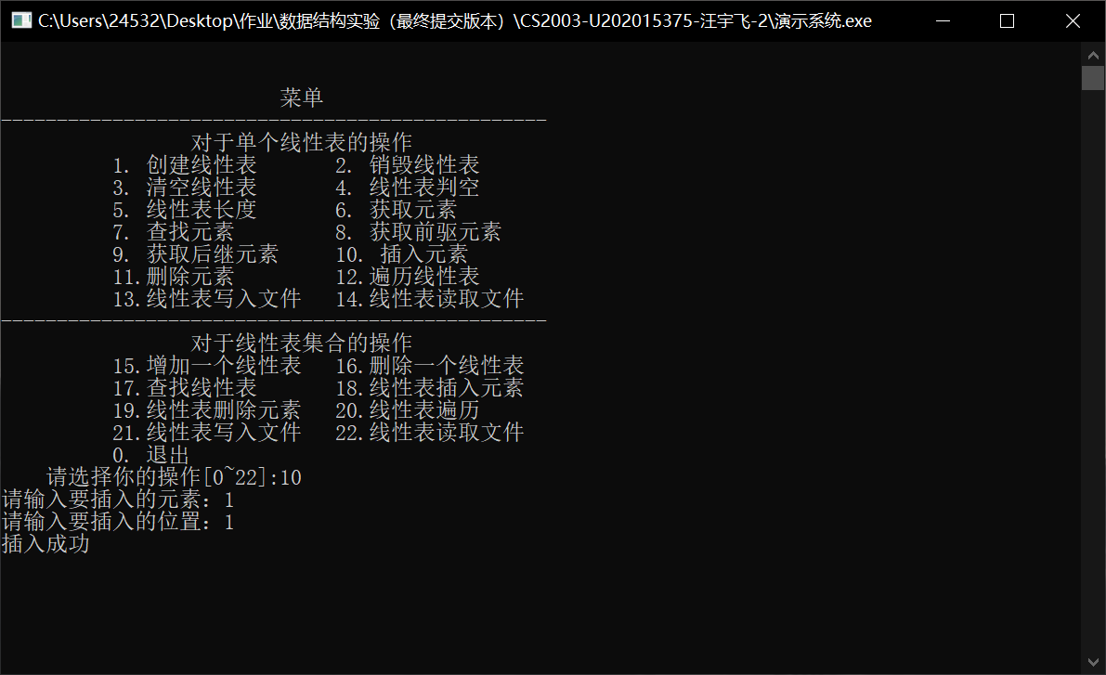

图2-29

1. 删除元素

用例：无

测试结果：线性表不存在（如图2-30）

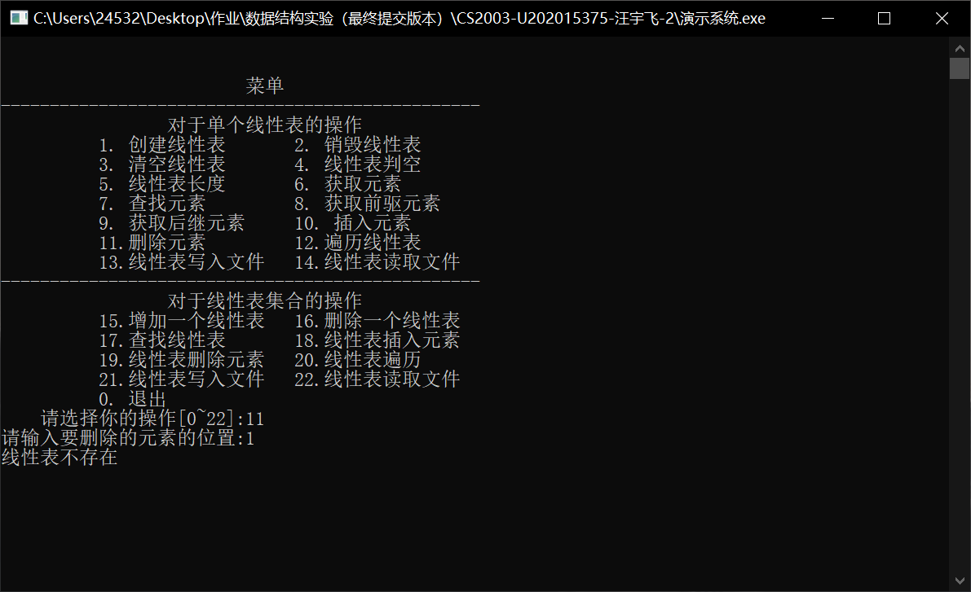

图2-30

用例：（1，2，3，4） i=5

测试结果：删除位置错误（如图2-31）

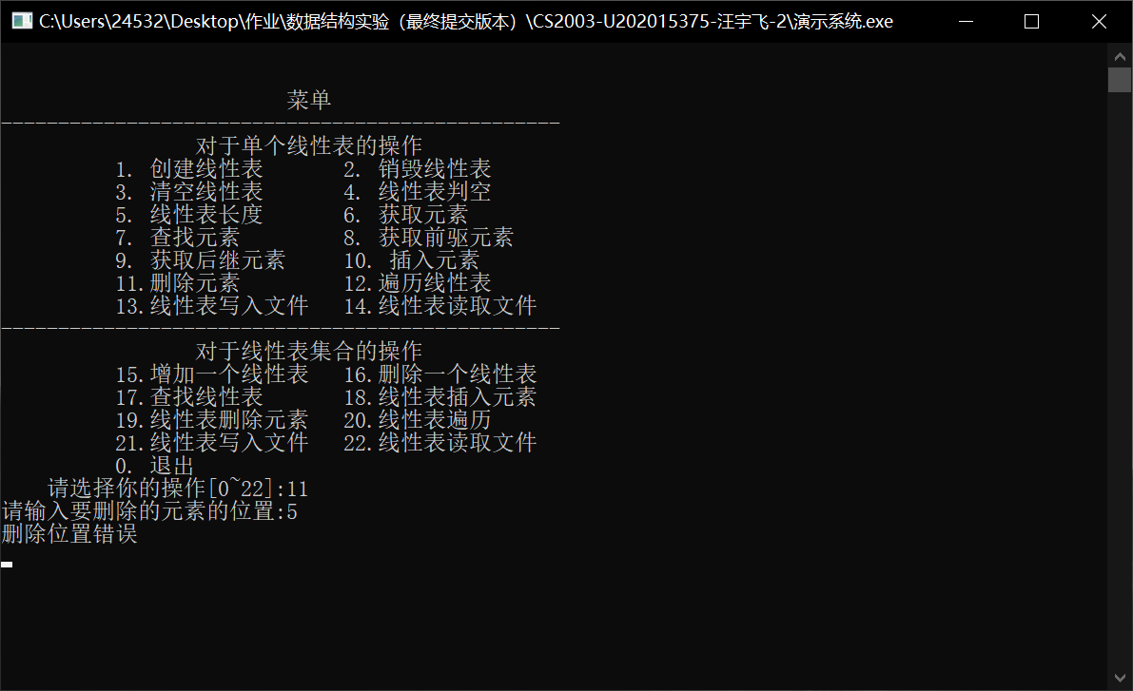

图2-31

用例：（1，2，3，4） i=3

测试结果：已删除成功（如图2-32）

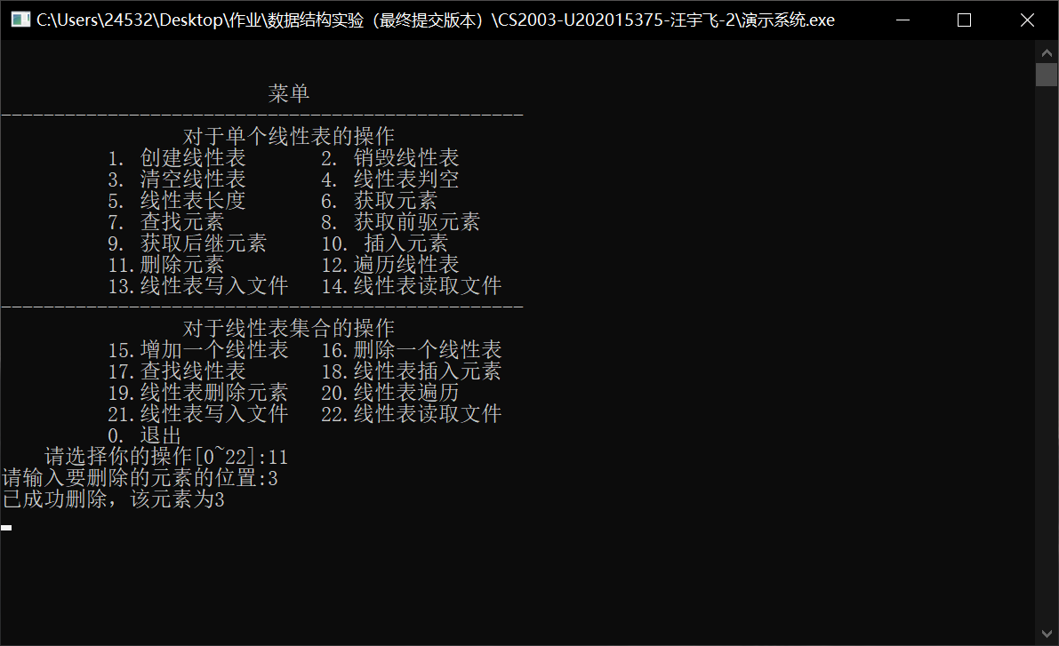

图2-32

1. 遍历线性表

用例：无

测试结果：线性表不存在（如图2-33）

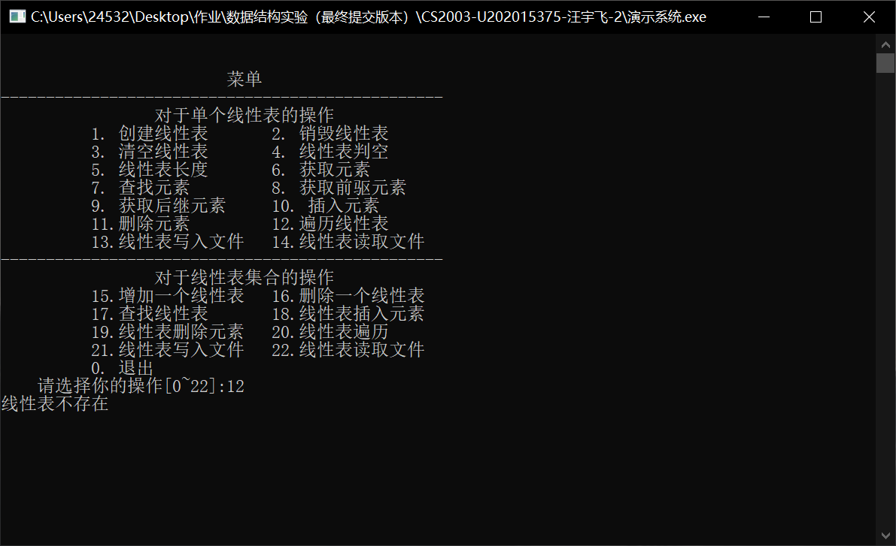

图2-33

用例：（1，2，3，4）

测试结果：1 2 3 4（如图2-34）

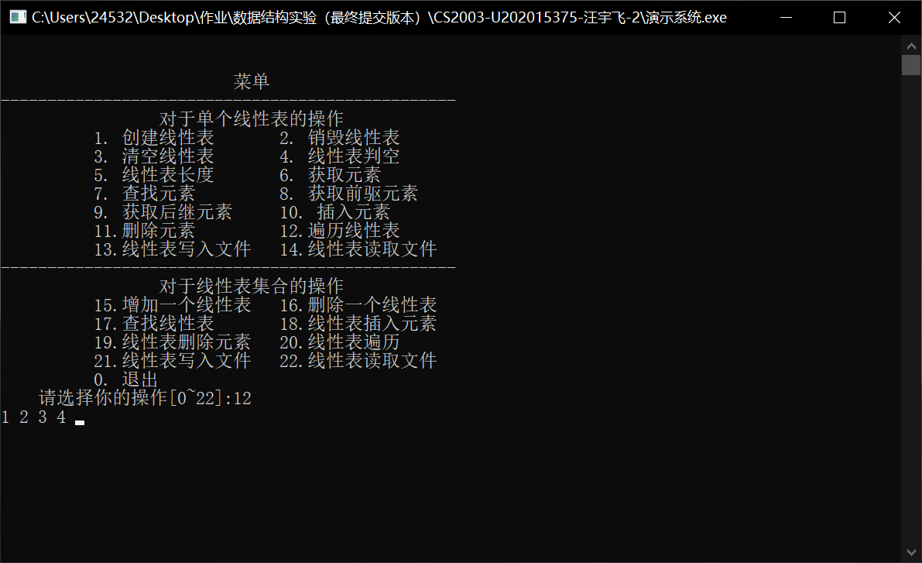

图2-34

1. 线性表写入文件

用例：无

测试结果：线性表不存在（如图2-35）

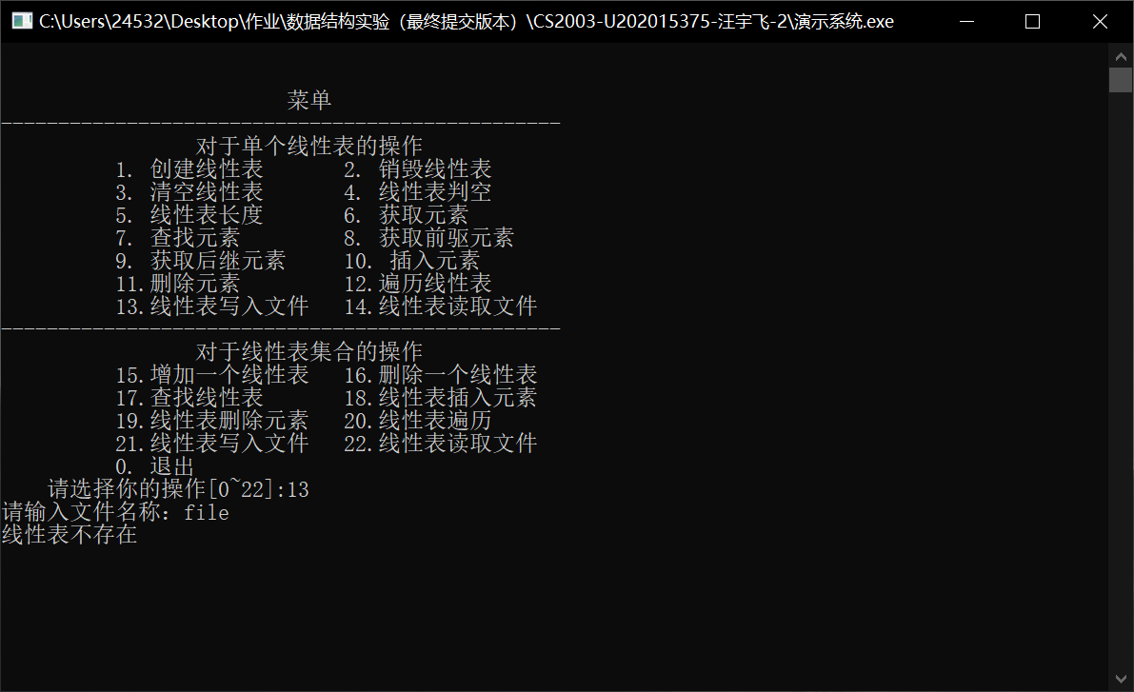

图2-35

用例：（1，2，3，4）

测试结果：线性表元素已写入文件（如图2-36）

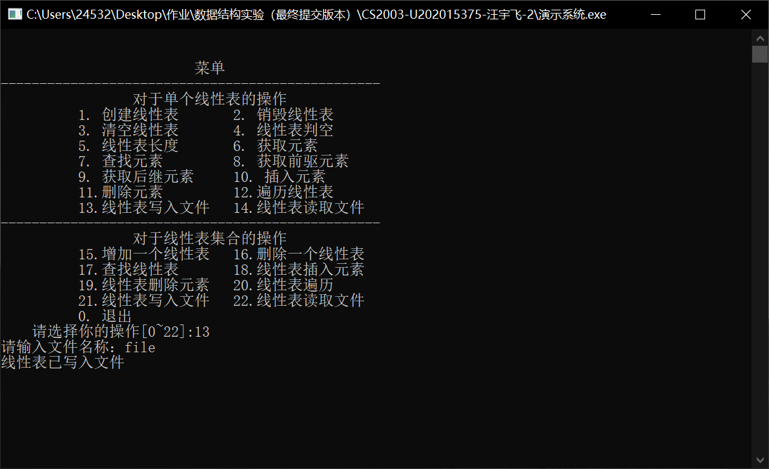

图2-36

1. 线性表读取文件

用例：任意线性表

测试结果：线性表已存在（如图2-37）

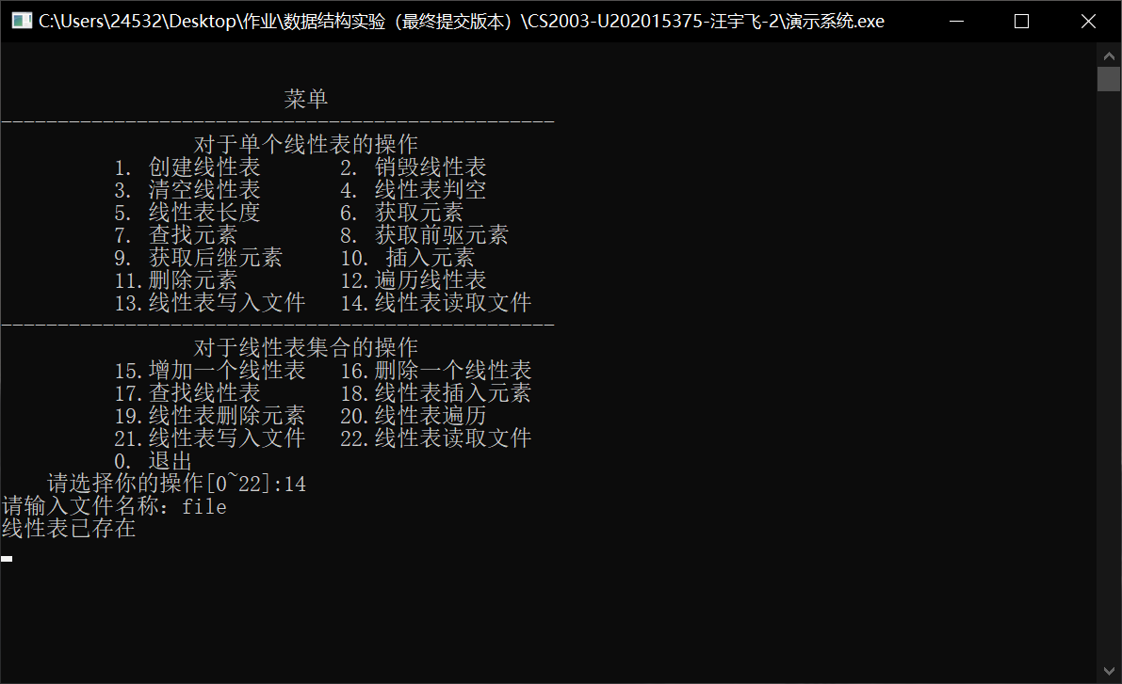

图2-37

用例：无

测试结果：线性表已读取文件（如图2-38）

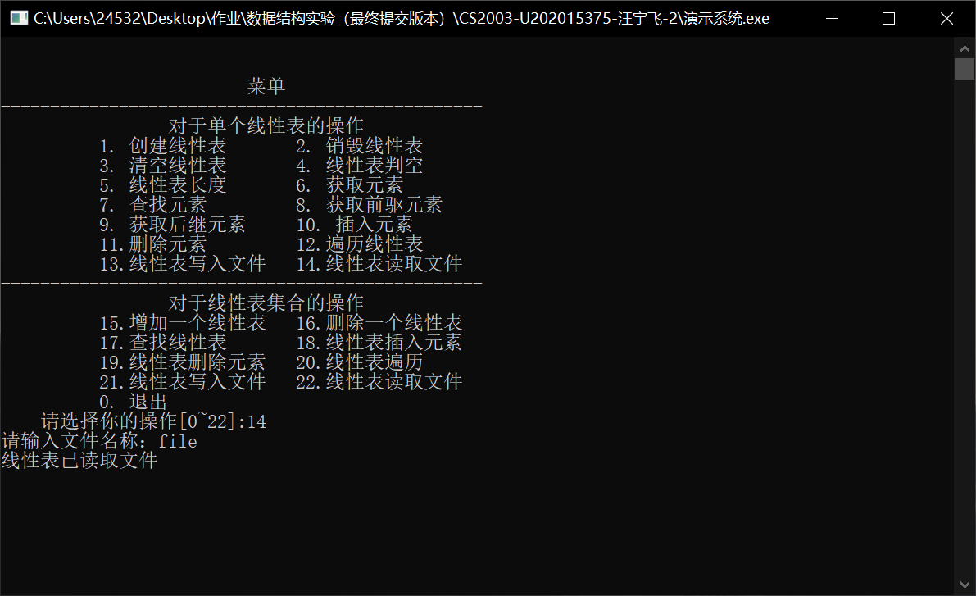

图2-38

1. 增加一个线性表

用例：“新线性表”

测试结果：线性表创建成功（如图2-39）

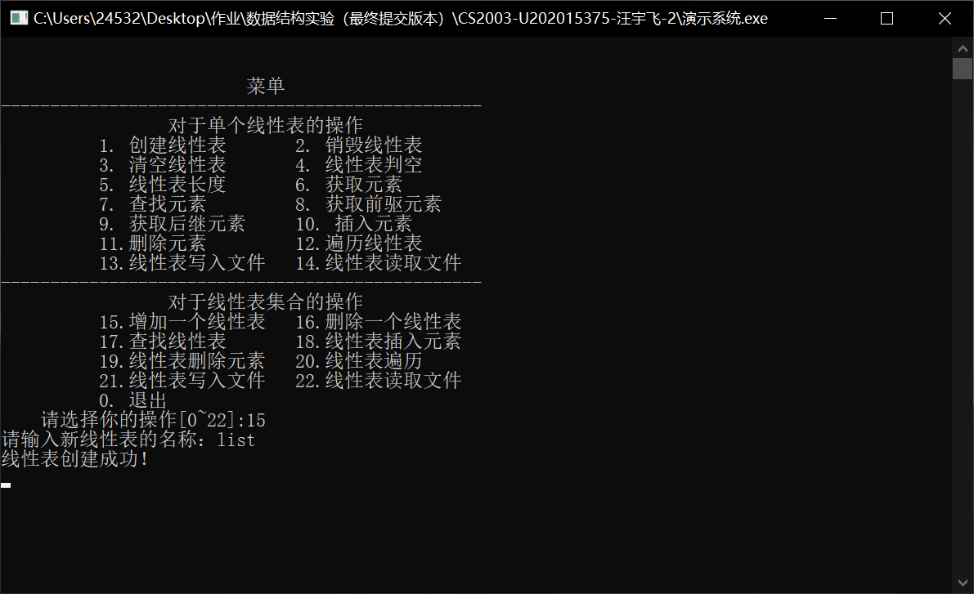

图2-39

1. 删除一个线性表

用例：“新线性表”

测试结果：删除成功（如图2-40）

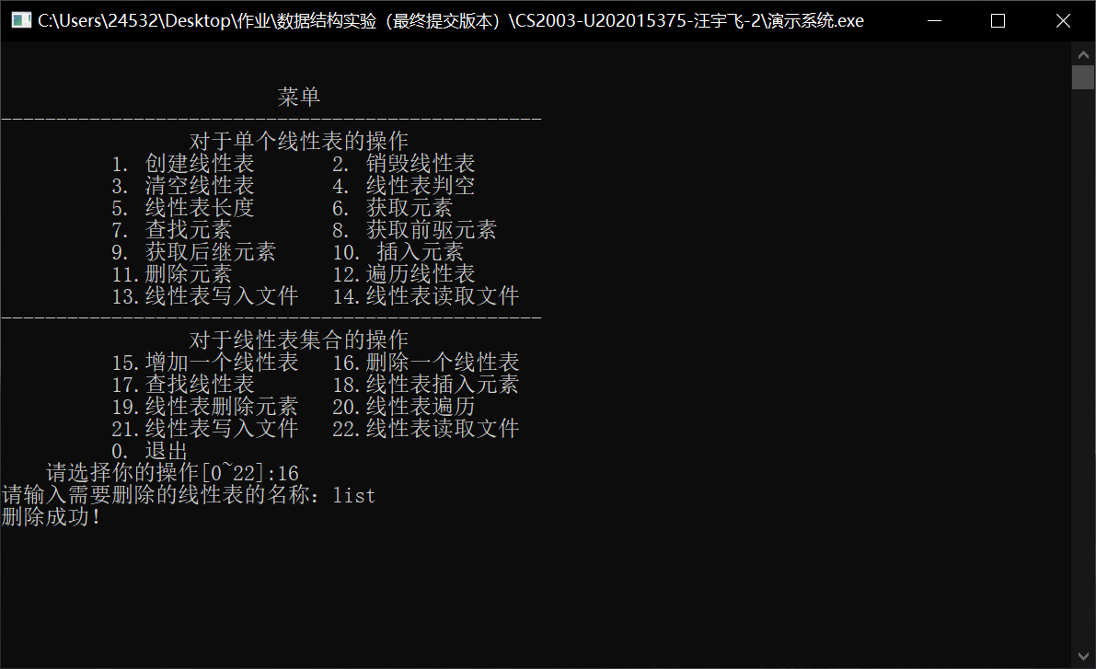

图2-40

用例“不存在的线性表”

测试结果：删除失败（如图2-41）

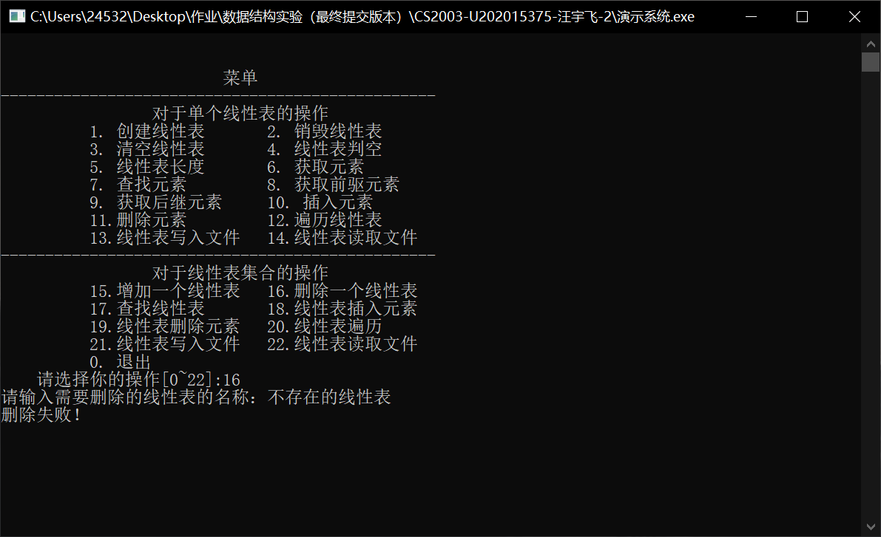

图2-41

1. 查找线性表

用例：线性表集合，其中线性表依次为“第一个线性表”“第二个线性表”“第三个线性表”

测试结果：如图2-42、图2-43、图2-44和图2-45

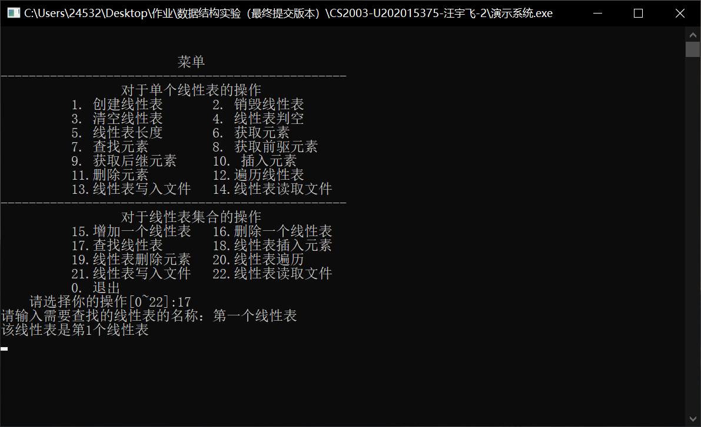

图2-42

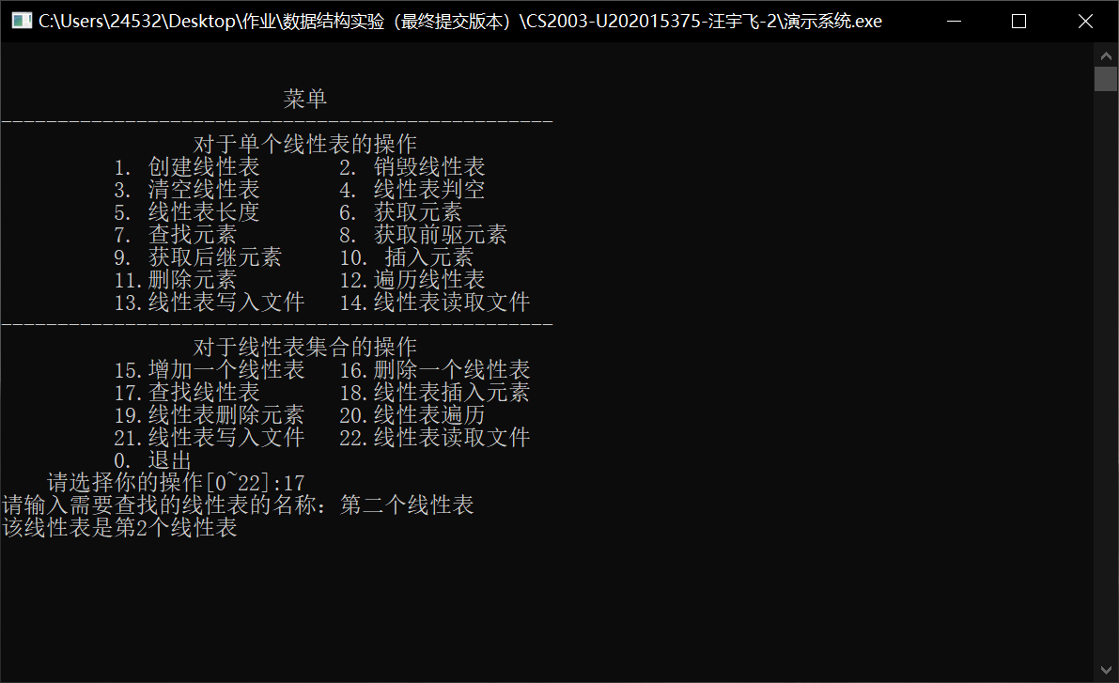

图2-43

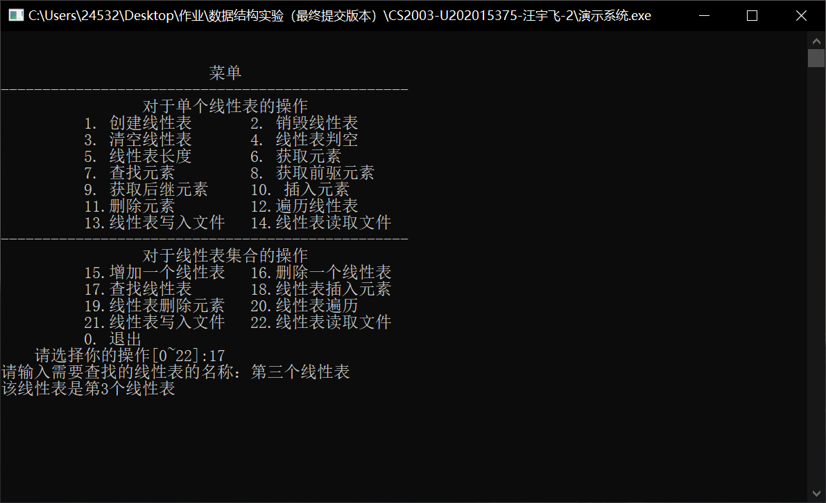

图2-44

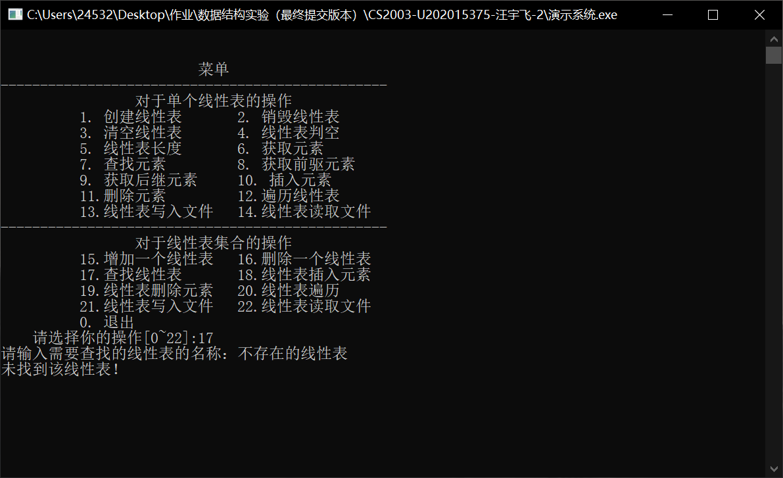

图2-45

1. 线性表插入元素

用例：线性表集合{(1,2,3),(4,5,6)} 第一个线性表 i=1 e=1

测试结果：已插入成功（如图2-46）

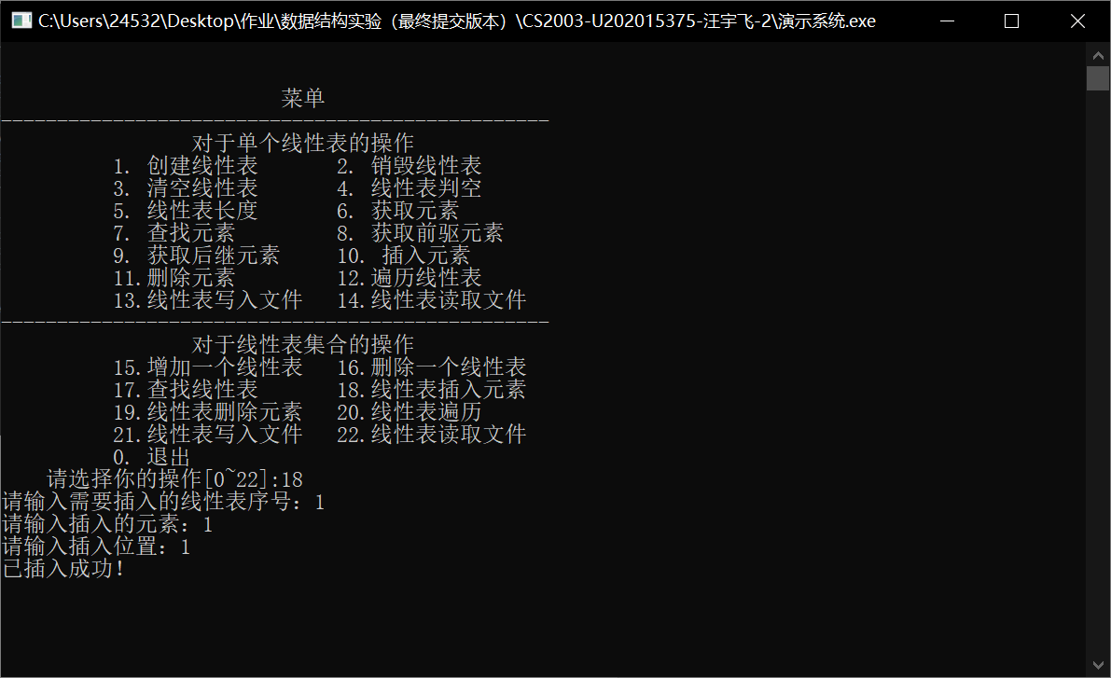

图2-46

1. 线性表删除元素

用例：线性表集合{(1,2,3),(4,5,6)} 第一个线性表 i=1

测试结果：已删除成功（如图2-47）

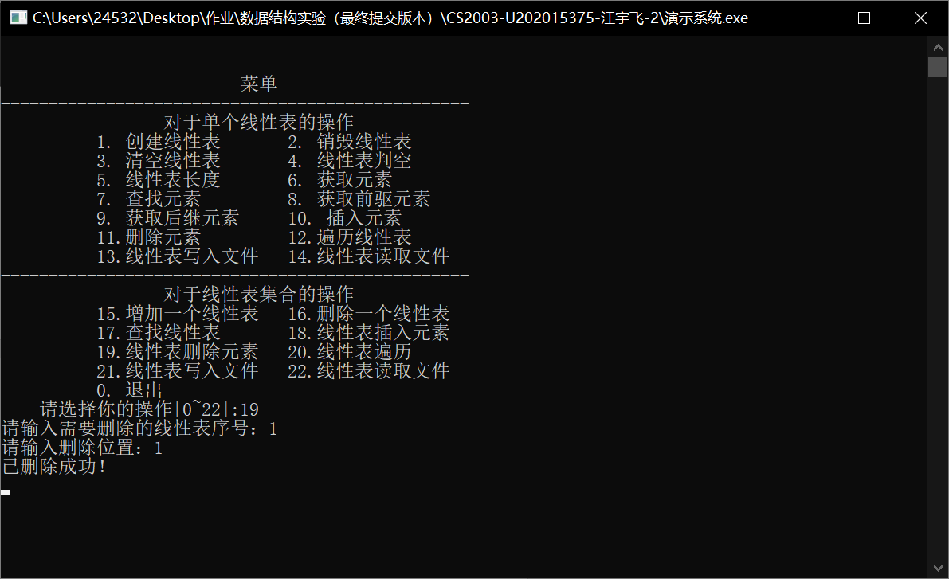

图2-47

1. 线性表遍历

用例：线性表集合{(1,2,3),(4,5,6)}

测试结果：如图2-48、图2-49。

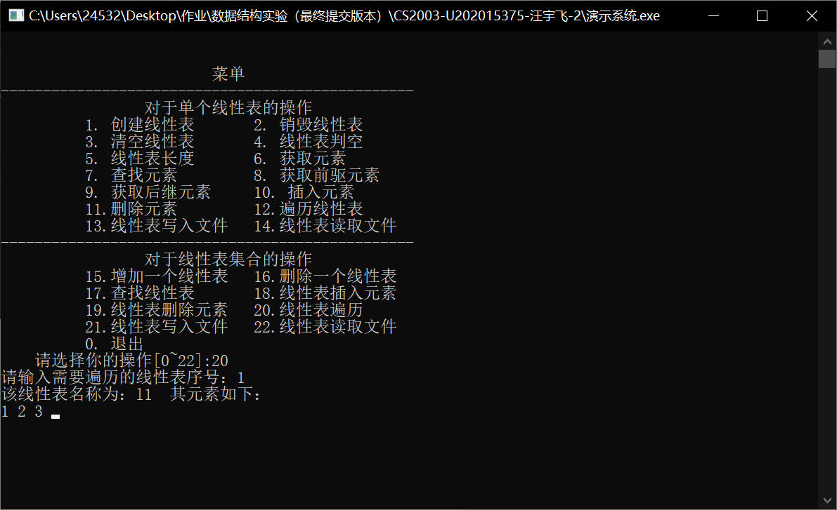

图2-48

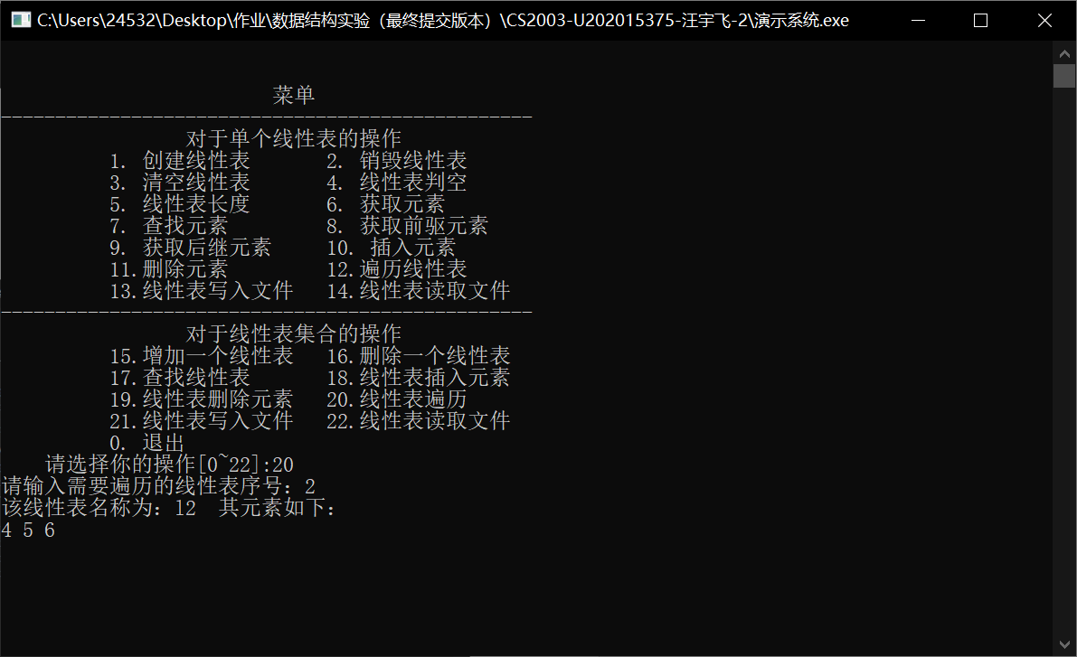

图2-49

1. 线性表写入文件

用例：线性表集合{(1,2,3),(4,5,6)} 将第二个线性表写入文件file

测试结果：如图2-50、图2-51所示。

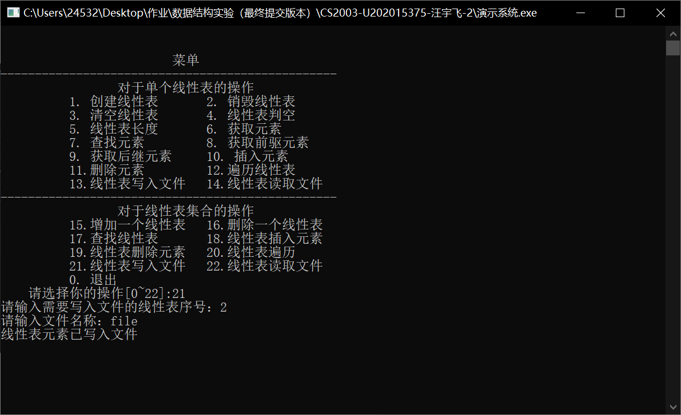

图2-50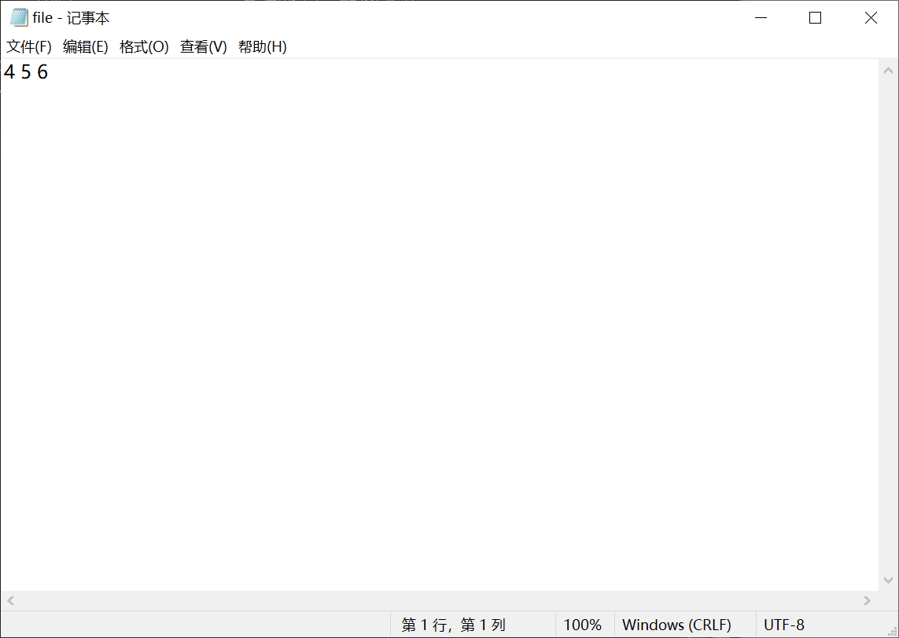

图2-51

1. 线性表读取文件

用例1：线性表集合{(1,2,3),(4,5,6)} 选择用文件file覆盖第一个线性表

测试结果：如图2-52、图2-53。

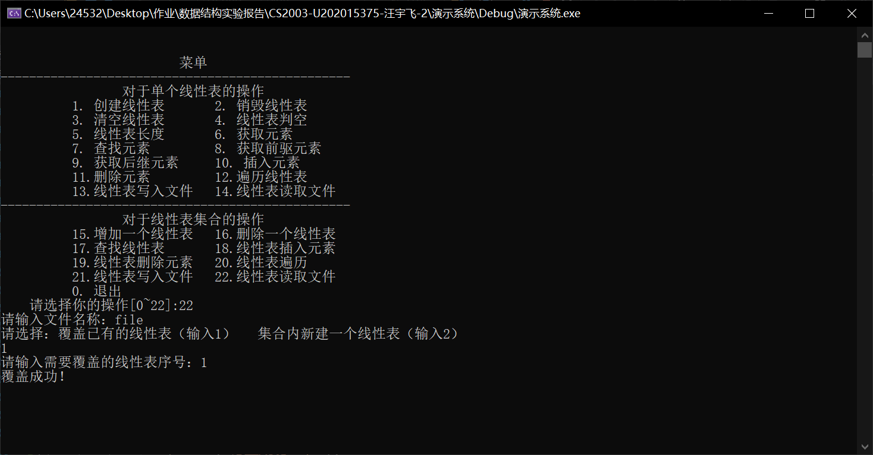

图2-52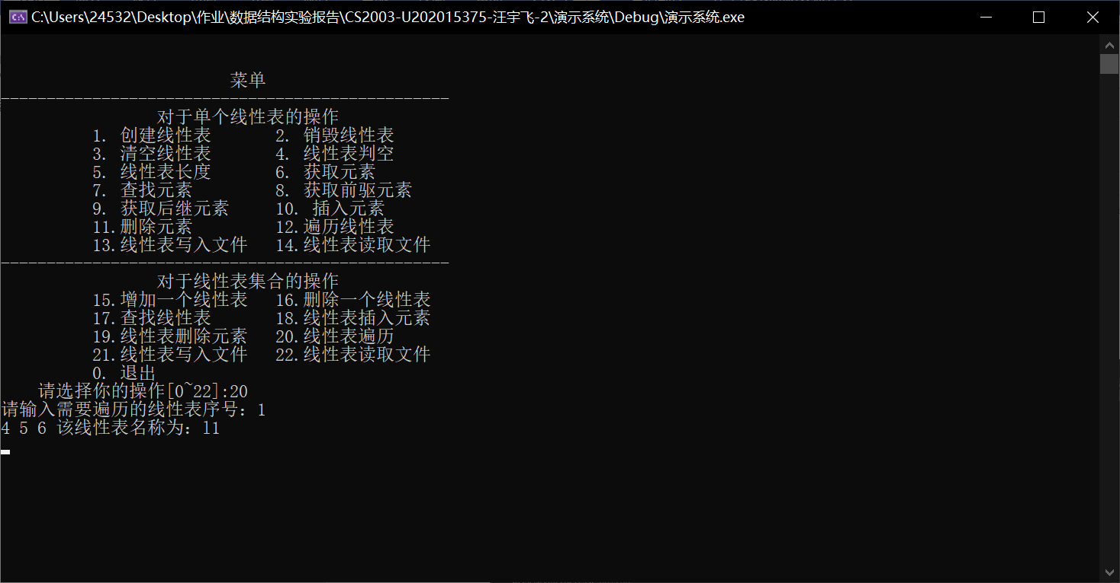

图2-53

用例2：线性表集合{(1,2,3),(4,5,6)} 选择用文件file新建一个线性表

测试结果：如图2-54、图2-55。

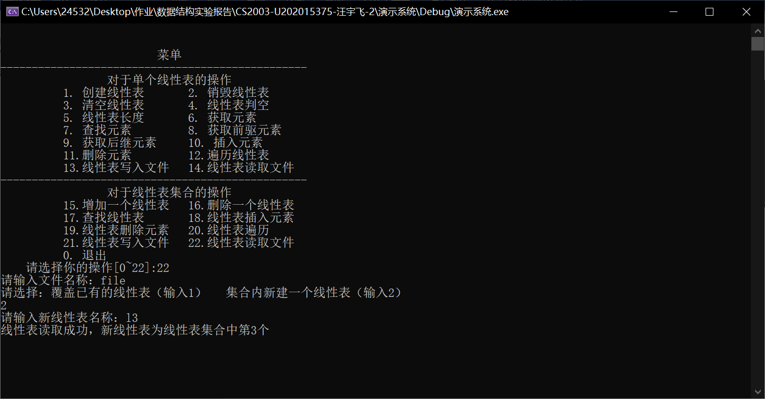

图2-54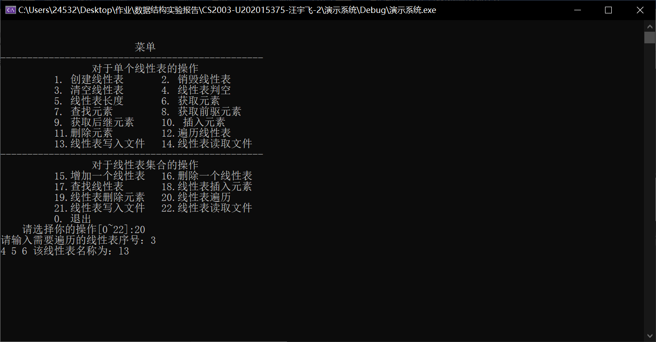

图2-55

## 2.5 实验小结

这次是第二次数据实验，与第一次实验极为相似，都是关于线性表的操作，只是将顺序表换成了链表，因此基于第一次实验的基础，这次实验的完成简单了不少，但是仍然遇到了一些问题。

对于链表的操作有所遗忘和误解，如未另外设置指针完成链表的遍历等操作，而是直接使用表头指针L，造成了一些错误操作。虽然这样子的错误操作在educoder平台上没有出问题，但是在实际编写演示系统的时候，这些错误多次使我的演示系统出问题。在多次头疼的调试与纠正完善后，我对这个问题有了深刻印象。

另外，根据实验一的线性表集合的定义和操作，我完成了这次试验所要求的线性表集合操作，进一步地了解到顺序表和链表实现线性表的时候性质的差异。